祁阳市城乡供水技术导则

2021年6月15日发布 2021年7月1日实施
祁阳市住房和城乡建设局 发布

前 言

遵照国家、省及祁阳市对城乡供水设施建设的有关方针、政策，依据国家、供水行业相关规范、标准，参照其他省市地方相关成果，结合祁阳市建设实际，制定《祁阳城乡供水技术导则》（以下简称“本导则”），用于指导、规范全市城区及镇（乡）村新建、改建、扩建供水设施的规划设计和建设，以进一步确保祁阳市供水安全可靠度、提高祁阳市供水水质，提升祁阳市居民健康生活水平。
本导则共分10章，主要内容有：总则、术语、供水目标、水源及取水、净水厂、配水厂、输配水管网、应急供水、公共供水反恐怖防范、智慧水务。
本导则由祁阳市住房和城乡建设局负责管理，由湖南省建筑设计院有限公司负责技术内容的解释。执行过程中如有意见或建议，请反馈至湖南省建筑设计院有限公司（地址：长沙市岳麓区福祥路65号；邮政编码：410011）。
主管部门：祁阳市住房和城乡建设局
主编单位：湖南省建筑设计院有限公司
参编单位：祁阳市自来水总公司
主要起草人员：王梅强 刘 影 徐舜开 陈建伟
李秋来 唐华明 高连佑 邓国强

目 录
1 总则 1
2 术语 2
3 供水目标 12
3.1 水量目标 12
3.2 水质目标 14
3.3 水压目标 14
4 水源及取水 15
4.1 水源选择 15
4.2 地表水取水构筑物 16
4.3 地下水取水构筑物 17
5 净水厂 18
5.1 净水厂总体设计 18
5.2 水处理一般规定 21
5.3 预处理 21
5.4 混凝剂和助凝剂的投配 22
5.5 混凝、沉淀和澄清 24
5.6 过滤 24
5.7 消毒 25
5.8 臭氧氧化 28
5.9 颗粒活性炭吸附 29
5.10 中空纤维微滤、超滤膜过滤 31
5.11 水质稳定处理 33
5.12 一体化净水装置 34
5.13 净水厂排泥水处理 34
6 配水厂 37
6.1 配水厂总体设计 37
6.2 泵房 39
6.3 加药间 41
7 输配水管网 42
7.1 一般规定 42
7.2 长距离输水 43
7.3 管道布置和敷设 44
7.4 管渠材料及附属设施 45
7.5 调蓄构筑物 46
8 应急供水 48
8.1 一般规定 48
8.2 应急水源 48
8.3 应急净水 49
9 公共供水反恐怖防范 51
9.1 一般规定 51
9.2 公共供水单位类别 51
9.3 常态反恐怖防范 51
9.4 非常态反恐怖防范 57
9.5 应急预案 58
9.6 监督、检查 59
10 智慧水务 60
10.1 智慧水务总体架构 60
10.2 城乡供水管理平台 64
导则用词说明 67
引用标准名录 68

1 总则
1.0.1 为规范祁阳市城乡供水工程规划设计，保障工程建设质量，满足用户对水量、水质、水压的要求，做到安全可靠、技术先进、经济合理、管理方便，制定本导则。
1.0.2 本导则适用于全市城区及镇（乡）村新建、改建、扩建永久性室外供水工程的规划设计和建设。
1.0.3 祁阳市城乡供水工程的规划设计和建设除应符合本导则的规定外，尚应符合城区或所在乡镇给水专项规划及国家、地方现行相关标准和规范的要求。
1.0.4 供水工程设计应综合考虑水资源节约、水生态环境保护和水资源的可持续利用，正确处理各种用水的关系，提高用水效率，符合建设节水型城镇的要求。
1.0.5 供水工程设计应贯彻节约用地和土地资源合理利用的原则。建设用地指标应符合《城市给水工程项目建设标准》（建标 120）的有关规定。
1.0.6 供水工程设计应按远期规划、近远期结合、以近期为主的原则。近期设计年限宜采用5年~10年，远期规划设计年限城区宜采用10年~20年、镇（乡）村宜采用10年~15年。
1.0.7 镇（乡）村供水应优先考虑采用城区给水管网延伸供水，或建设区域给水系统统一供水。镇（乡）村供水工程建设应布局合理、节约用地、因地制宜，量力而行，经济适用，避免浪费。
1.0.8 供水工程构筑物的主体结构和地下输配水干管的结构设计使用年限不应低于50年。主要设备、器材和管道的合理设计使用年限宜按材质、产品更新周期和更换的便捷性，经技术经济比较确定。
1.0.9 供水工程应在不断总结生产实践经验和科学研究的基础上，积极采用适合当地、行之有效的新技术、新工艺、新材料和新设备。
1.0.10 在保证供水安全的前提下，供水工程应合理降低工程造价及运行成本、减少环境影响和便于运行优化及管理。

2 术语
2.0.1 给水系统 water supply system
由取水、输水、水质处理、排泥水处理和配水等设施所组成的总体。
2.0.2 用水量 water consumption
用户消耗的水量。
2.0.3 居民生活用水 demand in households
居民日常生活所需用的水，包括饮用、洗涤、冲厕、沐浴等。
2.0.4 综合生活用水 demand for domestic and public use
居民日常生活用水以及公共建筑和设施用水的总称。
2.0.5 工业企业用水 demand for industrial use
工业企业生产过程和职工生活所需用的水。
2.0.6 浇洒道路用水 street flushing demand, road watering
道路保养、清洗、降温和消尘等所需用的水。
2.0.7 绿地用水 green belt sprinkling, green plot sprinkling
市政绿地等所需用的水。
2.0.8 未预见用水量 unforeseen demand
给水系统设计中，对难于预测的各项因素而预留的水量。
2.0.9 自用水量 water consumption in water works
水厂生产工艺过程和其它用途所消耗的水量。
2.0.10 漏损水量 Leakage
水在输配过程中漏失的水量。
2.0.11 供水量 supplying water
供水企业所输出的水量。
2.0.12 日变化系数 daily variation coefficient
最高日供水量与平均日供水量的比值。
2.0.13 时变化系数 hourly variation coefficient
最高日最高时供水量与该日平均时供水量的比值。
2.0.14 最小服务水头 minimum service head
配水管网在用户接管点处应维持的最小水头。
2.0.15 取水构筑物 intake structure
取集原水而设置的各种构筑物的总称。
2.0.16 管井 deep well,drilled well
井管从地面打到含水层，抽取地下水的井。
2.0.17 大口井 dug well, open well
由人工开挖或沉井法施工，设置井筒，以集取浅层地下水的构筑物。
2.0.18 渗渠 infiltration gallery
壁上开孔，以集取浅层地下水的水平管渠。
2.0.19 复合井 mixed well
由非完整式大口井和井底以下设置一根至数根管井过滤器所组成的地下水取水构筑物。
2.0.20 泉室 spring chamber
集取泉水的构筑物。
2.0.21 岸边式取水构筑物 riverside intake structure
设在岸边，原水直接流入进水间的取水构筑物，一般由进水间、泵房两部分组成。
2.0.22 河床式取水构筑物 riverbed intake structure
取水头部伸入江河、湖泊中，原水通过进水管流入进水间的取水构筑物，一般由取水头部、进水管（自流管或虹吸管）、进水间（或集水井）和泵房组成。
2.0.23 取水头部 intake head
河床式取水构筑物的进水部分。
2.0.24 前池 suction intank canal
连接进水管渠和吸水池(井)，使进水水流均匀进入吸水池(井)的构筑物。
2.0.25 水头损失 head loss
水流在运动过程中单位质量液体的机械能的损失。
2.0.26 输水管（渠）delivery pipe
从水源到水厂（原水输水）或当水厂距供水区较远时从水厂到配水管网（净水输水）的管(渠)。
2.0.27 配水管网 distribution system, pipe system
用以向用户配水的管道系统。
2.0.28 环状管网 loop pipe network
配水管网的一种布置形式，管道纵横相互接通，形成环状。
2.0.29 枝状管网 branch system
配水管网的一种布置形式，干管和支管分明，形成树枝状。
2.0.30 支墩 buttress anchorage
为防止管内水压引起水管配件接头移位而砌筑的礅座。
2.0.31 管道防腐 corrosion prevention of pipes
为减缓或防止管道在内外介质的化学、电化学作用下或由微生物的代谢活动而被侵蚀和变质的措施。
2.0.32 水处理 water treatment
对原水采用物理、化学、生物等方法改善水质的过程。
2.0.33 原水 raw water
未经任何处理或用以进行水质处理的待处理水。
2.0.34 预处理 pre-treatment
在混凝、沉淀、过滤、消毒等工艺前所设置的处理工序。
2.0.35 生物预处理 biological pre-treatment
主要利用生物作用，以去除原水中氨氮、异臭、有机微污染物等的净水过程。
2.0.36 预沉 pre-sedimentation
原水泥沙颗粒较大或浓度较高时，在混凝沉淀前设置的沉淀工序。
2.0.37 预氧化 pre-oxidation
在混凝工序前，投加氧化剂，用以去除原水中的有机微污染物、臭味，或起助凝作用的净水工序。
2.0.38 粉末活性炭吸附 powdered activated carbon adsorption
投加粉末活性炭，用以吸附溶解性物质和改善臭、味的净水工序。
2.0.39 混凝剂 coagulant
促使胶体颗粒脱稳和相互聚结的药剂。
2.0.40 助凝剂 coagulant aid
为改善絮凝条件和絮凝效果所投加的辅助药剂。
2.0.41 混合 mixing
使投入的药剂迅速均匀扩散到被处理水中以创造良好反应条件的过程。
2.0.42 机械混合 mechanical mixing
通过机械装置扰动水体进行混合的过程。
2.0.43 水力混合 hydraulic mixing
通过消耗水体自身能量扰动水体进行混合的过程。
2.0.44 絮凝 flocculation
胶体完成凝聚后在一定的外力扰动下相互碰撞、聚集，形成较大絮状颗粒的过程。
2.0.45 沉淀 sedimentation
利用重力沉降作用去除水中杂物的过程。
2.0.46 澄清 clarification
通过与高浓度沉渣层接触而去除水中杂物的过程。
2.0.47 过滤 filtration
水流通过粒状材料或多孔介质以去除水中杂物的过程。
2.0.48 滤料 filtering media
用以进行过滤的粒状材料，一般有石英砂、无烟煤、重质矿石等。
2.0.49 初滤水 initial filtrated water
在滤池反冲洗后，重新过滤的初始阶段滤后出水。
2.0.50 滤料有效粒径(d₁₀) effective size of filtering media
滤料经筛分后，小于总重量10％的滤料颗粒粒径。
2.0.51 普通快滤池 rapid filter
为传统的快滤池布置形式，滤料一般为单层细砂级配滤料或煤、砂双层滤料，冲洗采用单水冲洗，冲洗水由水塔（箱）或水泵供给。
2.0.52 虹吸滤池 siphon filter
一种以虹吸管代替进水和排水阀门的快滤池形式。滤池各格出水互相连通，反冲洗水由未进行冲洗的其余滤格的滤后水供给。过滤方式为等滤速、变水位运行。
2.0.53 无阀滤池 valveless filter
一种不设阀门的快滤池形式。在运行过程中，出水水位保持恒定，进水水位则随滤层的水头损失增加而不断在虹吸管内上升，当水位上升到虹吸管管顶，并形成虹吸时，即自动开始滤层反冲洗，冲洗排泥水沿虹吸管排出池外。
2.0.54 V型滤池 V filter
采用粒径较粗且较均匀滤料，在各滤格设有V型进水槽的滤池布置形式。冲洗采用气水微膨胀兼有表面扫洗的冲洗方式，冲洗排泥水通过设在滤格中央的排水槽排出池外。
2.0.55 翻板滤池 shutter filter
在滤格一侧进水和另一侧采用翻板阀排水，冲洗时不排水、冲洗停止时以翻板阀排水，可设置单层或多层滤料的气水反冲洗滤池。
2.0.56 保安过滤 cartridge filtration
水从微滤滤芯（精度一般小于5μm）的外侧进入滤芯内部，微量悬浮物或细小杂质颗粒物被截留在滤芯外部的过程。
2.0.57 氯消毒 chlorine disinfection
将液氯或次氯酸钠、漂白粉、漂白精投入水中接触完成氧化和消毒的工艺。
2.0.58 氯胺消毒法 chloramine disinfection
氯和氨反应生成一氯胺和二氯胺以完成氧化和消毒的方法。
2.0.59 二氧化氯消毒法 chlorine dioxide disinfection
将二氧化氯投加水中以完成氧化和消毒的方法。
2.0.60 漏氯吸收装置 chlorine leak absorption system
将泄漏的氯气体吸收并加以中和达到排放要求的全套装置。
2.0.61 紫外线消毒法 ultraviolet disinfection
利用病原微生物吸收波长在200nm-280nm间的紫外线能量后，其遗传物质（核酸）发生突变导致细胞不再分裂繁殖，达到灭活病原微生物目的的消毒方法。
2.0.62 紫外线水消毒设备 ultraviolet (UV) reactor
通过紫外灯管照射水体而进行消毒的设备，由紫外灯、石英套管、镇流器、紫外线强度传感器和清洗系统等组成。
2.0.63 臭氧氧化 ozonation
利用臭氧在水中的直接氧化和所生成的羟基自由基的氧化能力对水进行净化的方法。
2.0.64 预臭氧 pre-ozonation
设置在混凝沉淀或澄清之前的臭氧净水工艺。
2.0.65 后臭氧 post-ozonation
设置在过滤之前或过滤之后的臭氧净水工艺。
2.0.66 臭氧接触池 ozonation contact recectors
使臭氧气体扩散到处理水中并使之与水全面接触和完成反应的处理构筑物。
2.0.67 臭氧尾气 off-gas ozone
自臭氧接触池顶部尾气管排出的含有少量臭氧（其中还含有大量空气或氧气）的气体。
2.0.68 臭氧尾气消除装置 off-gas ozone destructors
通过加热、介质催化或吸附等方法降低臭氧尾气中臭氧的含量，以达到既定排放浓度的装置。
2.0.69 臭氧－生物活性炭处理 ozone-biological activated carbon process
利用臭氧氧化和颗粒活性炭吸附及生物降解所组成的净水工艺。
2.0.70 颗粒活性炭吸附池 activated carbon adsorption tank
由单一颗粒活性炭作为吸附填料而兼有生物降解作用的处理构筑物。
2.0.71 压力式膜处理工艺 pressurized membrane process
由正压驱动待滤水进入装填中空纤维膜的柱状压力容器进行过滤的膜处理工艺。
2.0.72 浸没式膜处理工艺 submerged membrane process
中空纤维膜置于待滤水水池内并由负压驱动膜产水进行过滤的膜处理工艺。
2.0.73 膜完整性检测 integrity test
膜系统污染物去除能力及膜破损程度的定期检测。
2.0.74 膜组 module set
压力式膜处理工艺系统中由膜组件、支架、集水配水管、布气管以及各种阀门构成的可独立运行的过滤单元。
2.0.75 膜池 membrane tank
浸没式膜处理工艺系统中可独立运行的过滤单元。
2.0.76 膜箱 membrane cassette
膜池中带有膜组件、支架、集水管和布气管的基本过滤模块。
2.0.77 压力衰减测试 pressure decay test
基于泡点原理，通过监测膜系统气压衰减速率检测膜系统完整性的方法。
2.0.78 泄漏测试 leak test
基于泡点原理，通过气泡定位膜破损点的方法。
2.0.79 设计通量 normal flux
设计水温和设计流量条件下，系统内所有膜组（膜池）均处于过滤状态时的膜通量。
2.0.80 最大设计通量 maximum flux
设计水温和设计流量条件下，系统内最少数量的膜组（膜池）处于过滤状态时的膜通量。
2.0.81 设计跨膜压差 normal transmembrane pressure
设计水温和设计通量条件下，系统内所有膜组（膜池）均处于过滤状态时的跨膜压差。
2.0.82 最大设计跨膜压差 maximum transmembrane pressure
设计水温和设计通量条件下，系统内最大允许数量的膜组（膜池）处于未过滤状态时的跨膜压差。
2.0.83 水质稳定处理 stabilization treatment of water quality
使原水和出厂水达到一定的化学稳定性或出厂水达到一定的生物稳定性的处理方法。
2.0.84 化学稳定性 chemical stability
水中发生的各种化学反应对水质与管道的影响程度，包括水对管道的腐蚀、难溶性物质的沉淀析出、管壁腐蚀产物的溶解释放以及水中消毒副产物的生成积累等。
2.0.85 生物稳定性 biostability
出厂水中可生物降解有机物支持异养细菌生长的潜力。
2.0.86 饱和指数 Langelier saturation index（I_{L}）
用以定性地预测水中碳酸钙沉淀或溶解倾向性的指数，用水的实际pH值减去其在碳酸钙处于平衡条件下理论计算的pH值之差来表示。
2.0.87 稳定指数 Ryzner stability index（I_{R}）
用以相对定量地预测水中碳酸钙沉淀或溶解倾向性的指数，用水在碳酸钙处于平衡条件下理论计算的pH值的两倍减去水的实际pH值之差表示。
2.0.88 拉森指数 Larson Ratio（LR）
用以相对定量地预测水中氯离子、硫酸根离子对金属管道腐蚀及对管壁腐蚀产物溶解释放倾向性的指数。
2.0.89 净水塔 clear-water tower
将压力式无阀滤池或单阀滤池与泵房、加药间、水塔合并建造的一种小型净水构筑物。
2.0.90 一体化净水装置 minor water purifiers
将絮凝、沉淀（澄清）、过滤等工艺组合在一起的小型净水设备。
2.0.91 调节池 adjusting tank
用以调节进、出水流量的构筑物。
2.0.92 排水池 drain tank
用以接纳和调节滤池反冲洗废水为主的调节池，当反冲洗废水回用时，也称回用水池。
2.0.93 排泥池 sludge discharge tank
用以接纳和调节沉淀池排泥水为主的调节池。
2.0.94 综合排泥池 combined sludge tank
既接纳和调节沉淀池排泥水，又接纳和调节滤池反冲洗废水的调节池。
2.0.95 原水浊度设计取值 design turbidity value of raw water
用以确定排泥水处理系统设计规模即处理能力的原水浊度取值。
2.0.96 超量泥渣supernumerary sludge
原水浊度高于设计取值时，其差值所引起的泥渣量（包括药剂所引起的泥渣量）。
2.0.97 干泥量dry sludge
泥渣中干固体含量。
2.0.98 浓缩 thickening
降低排泥水含水量，使排泥水稠化的过程。
2.0.99 脱水 dewatering
对浓缩排泥水进一步去除含水量的过程。
2.0.100 应急供水 emergency water supply
当城市发生突发性事件，原有给水系统无法满足城市正常用水需求，需要采取适当减量、减压、间歇供水或使用应急水源和备用水源的供水方式。
2.0.101 备用水源 alternate water resource
为应对极端干旱气候或周期性咸潮、季节性排涝等水源水量或水质问题导致的常用水源可取水量不足或无法取用而建设，能与常用水源互为备用、切换运行的水源，通常以满足规划期城市供水保证率为目标。
2.0.102 应急水源 emergency water resource
以应对突发性水源污染而建设，水源水质基本符合要求，且具备与常用水源快速切换运行能力的水源，通常以最大限度地满足城市居民生存、生活用水为目标。
2.0.103 应急净水 emergency water treatment
在水源水质受到突发污染影响或采用水质相对较差的应急水源时，为实现水质达标所采取的应急净化处理措施。
2.0.104 公共供水单位 the unit of public water supply
生产自来水，以公共供水管道及其附属设施向单位和居民的生活、生产提供用水，运营、维护居民住宅的自来水储存、加压等设施的组织的统称，主要包括供水企业和居民建筑二次供水设施管理单位。

3 供水目标

3.1 水量目标
3.1.1 祁阳市城乡供水的水量目标是使供水范围内的城区、镇（乡）村用水达到供需平衡。设计供水量应由下列各项组成：
1 综合生活用水，包括居民生活用水和公共建筑用水；
2 工业企业用水；
3 浇洒市政道路、广场和绿地用水（镇（乡）村不考虑）；
4 畜禽饲养用水（城区不考虑）；
5 管网漏损水量；
6 未预见用水；
7 消防用水。
3.1.2 居民生活用水定额和公共建筑用水定额应根据供水区域经济和社会发展、水资源充沛程度、用水习惯，在现有用水定额基础上，结合城区或镇（乡）村规划和给水专业规划，本着节约用水的原则，综合分析确定。当缺乏实际用水资料情况下，可按表3.1.2选用。
表3.1.2 城乡居民生活用水定额 [L/（人·d）]
供水区域 |  | 定额值
城区 |  | 145
镇（乡）村 | 集中式供水（水源供水能力≥1000m³/d） | 140
镇（乡）村 | 集中式供水（200≤水源供水能力≤1000m³/d） | 120
镇（乡）村 | 集中式供水（水源供水能力＜200m³/d） | 100
镇（乡）村 | 分散式供水 | 90
注：本表定额值依据湖南省地方标准《用水定额》DB 43/T388-2020。
3.1.3 公共建筑用水量应按现行国家标准《建筑给水排水设计标准》GB 50015及湖南省地方标准《用水定额》DB 43/T388的有关规定执行。
3.1.4 工业企业用水量应根据生产工艺要求确定，城区主要工业行业用水定额可按湖南省地方标准《用水定额》DB 43/T388计算，各类乡镇工业生产用水定额可按《镇（乡）村给水工程技术规程》CJJ 123计算。大工业用水户或经济开发区用水量宜单独计算；一般工业企业的用水量可根据国民经济发展规划，结合现有工业企业用水资料分析确定。
3.1.5 浇洒市政道路、广场和绿地用水量应根据路面、绿化、气候和土壤等条件确定。浇洒道路和广场用水可根据浇洒面积按 2.0L/(m²·d)～3.0L/(m²·d) 计算，浇洒绿地用水可按浇洒面积以 1.0L/(m²·d) ～3.0L/(m²·d) 计算。
3.1.6 畜禽饲养用水量可按表3.1.6计算。
表3.1.6 畜禽饲养用水定额
畜禽类别 |  | 单位 | 定额值
大牲畜 | 奶牛（集中） | L/（头·d） | 120
大牲畜 | 奶牛（散养） | L/（头·d） | 70
大牲畜 | 肉牛（集中） | L/（头·d） | 100
大牲畜 | 肉牛（散养） | L/（头·d） | 60
中牲畜 | 母猪（集中） | L/（头·d） | 45
中牲畜 | 母猪（散养） | L/（头·d） | 30
中牲畜 | 家猪（集中） | L/（头·d） | 35
中牲畜 | 家猪（散养） | L/（头·d） | 25
中牲畜 | 羊（集中） | L/（头·d） | 35
中牲畜 | 羊（散养） | L/（头·d） | 25
家禽 | 鸡（集中） | L/（只·d） | 1.5
家禽 | 鸭（集中） | L/（只·d） | 1.8
家禽 | 鹅（集中） | L/（只·d） | 2.0
注：本表引用自湖南省地方标准《用水定额》DB 43/T388-2020，表中定额值为规模化养殖用水，包含畜禽饮用和卫生清洗等用水。
3.1.7 未预见水量应根据水量预测时难以预见因素的程度确定，宜采用综合生活用水、工业企业用水、浇洒市政道路、广场和绿地用水、管网漏损水量之和的8%～12%。城区供水管网漏损水量宜按本导则第3.1.1条的1～3款水量之和的10%计算，未预见水量宜采用本导则第3.1.1条的1～5款水量之和的8%～12%。镇（乡）村供水管网漏损水量和未预见水量可按最高日用水量的15%～25%计算。
3.1.8 消防用水量、水压及延续时间应符合现行国家标准《建筑设计防火规范》 GB 50016和《消防给水及消火栓系统技术规范》GB 50974的有关规定。允许间断供水或完全具备消防用水蓄水条件的镇（乡）村，在计算供水能力时，可不单列消防用水量。
3.1.9 供水日变化系数、时变化系数应根据城区和镇（乡）村规模、经济和社会发展水平、供水系统布局和供水方式，结合现状供水曲线和日用水变化分析确定。在缺乏实际用水资料情况下，宜按以下规定确定：
1 城区最高日综合用水的时变化系数宜采用1.2～1.6，日变化系数宜采用1.1～1.5；
2 镇（乡）村日变化系数宜采用1.3～1.6，规模较小的宜取较大值；
3 镇（乡）村全日供水工程的时变化系数可按表3.1.9确定；
表3.1.9 镇（乡）村全日供水工程的时变化系数
供水规模Q（m³/d） | 1000<Q≤5000 | 200≤Q≤1000 | Q<200
时变化系数 | 1.8～2.0 | 2.0～2.3 | 2.3～3.0
4 镇（乡）村定时供水工程的时变化系数宜采用3.0~5.0，日供水时间长，用水人口多的应取较低值。

3.2 水质目标
3.2.1 祁阳市城乡供水水质必须符合现行国家标准《生活饮用水卫生标准》GB 5749的有关规定；专用的工业用水给水系统水质标准应根据用户的要求确定。

3.3 水压目标
3.3.1 城区供水水压应满足配水管网合理位置服务水压不小于0.28MPa。
3.3.2 镇（乡）村集中式给水工程的供水水压，应满足配水管网中用户接管点最小服务水头的要求。单层建筑可按10m计算，二层为12m，二层以上建筑每增加一层，水头应增加4m。地形高或距离远的个别用户水压不宜作为控制条件，可采用局部加压的措施满足用水需求。
3.3.3 室外消火栓最小服务水头不应小于10m。

4 水源及取水

4.1 水源选择
4.1.1 水源选择前的水资源勘察和论证应符合现行国家标准《城镇给水排水技术规范》GB 50788的有关规定。
4.1.2 祁阳市城区及利用城区给水管网延伸供水区域，以湘江为集中供水水源，并对公共供水覆盖区域逐步取消自备水源。其他镇（乡）村区域水源的选用应通过技术经济比较后综合考虑确定，并应符合下列要求：
1 位于水体功能区划所规定的取水地段；
2 不易受污染，便于建立水源保护区；
3 选择次序宜先当地水、后过境水，先自然河道、后需调节径流的河道；
4 可取水量充沛可靠；
5 水质符合国家有关现行标准；
6 与农业、水利综合利用；
7 取水、输水、净水设施安全经济和维护方便；
8 具有交通、运输和施工条件。
9 水质符合国家有关现行标准：采用地表水为生活饮用水水源时，水质应符合《地表水环境质量标准》GB 3838的规定；采用地下水为生活饮用水水源时，水质应符合《地下水质量标准》GB/T 14848的规定。
4.1.3 供水水源采用地下水时，应有与设计阶段相对应的水文地质勘测报告，取水量应符合现行国家标准《城镇给水排水技术规范》GB 50788的有关规定。
4.1.4 供水水源采用地表水时的设计枯水流量年保证率和设计枯水位的保证率应符合现行国家标准《城镇给水排水技术规范》GB 50788的有关规定。
4.1.5 确定水源、取水地点和取水量等，应取得有关部门同意。生活饮用水水源的卫生防护应符合有关现行标准、规范的规定。
4.1.6 备用水源或应急水源的选择与构建应结合当地水资源状况、常用水源特点以及备用或应急水源的用途，经技术经济比较后确定。

4.2 地表水取水构筑物
4.2.1 地表水取水构筑物位置的选择应通过技术经济比较综合确定，并应满足下列条件：
1 位于水质较好的地带；
2 靠近主流，有足够的水深，有稳定的河床及边岸，有良好的工程地质条件；
3 尽可能不受泥沙、漂浮物、冰凌、冰絮等影响；
4 不妨碍航运和排洪，并符合河道、湖泊、水库整治规划的要求；
5 尽量不受河流上的桥梁、码头、丁坝、拦河坝等人工构筑物或天然障碍的影响：
1）取水构筑物宜设在桥前500m或桥后1000m以外的地方；
2）取水构筑物应离开码头一定距离，如必须设在码头附近时，最好伸入江心取水，此外还应考虑航行安全，与码头的距离应征求航运部门的意见；
3）取水构筑物与丁坝同岸时，应设在丁坝上游，与坝前浅滩起点相距一定距离（岸边式取水构筑物不小于150～200m，河床式取水构筑物可以小些）；取水构筑物也可设在丁坝的对岸，但不宜设在丁坝同一岸侧的下游；
4）拦河坝由于水流流速减缓，泥沙容易淤积，故取水构筑物宜设在其影响范围以外。
6 靠近主要用水地区；
7 供生活饮用水的地表水取水构筑物的位置，位于城镇和工业企业上游的清洁河段，且应大于工程环评报告规定的与上下游排污口的最小距离。
8 施工和运行管理方便。
4.2.2 地表水取水构筑物的型式，应根据取水量和水质要求，结合河床地形及地质、河床冲淤、水深及水位变幅、泥沙及漂浮物、冰情和航运等因素以及施工条件，在保证安全可靠的前提下，通过技术经济比较确定。
4.2.3 江河、湖泊取水构筑物的防洪标准不应低于城市/镇（乡）村防洪标准。水库取水构筑物的防洪标准应与水库大坝等主要建筑物的防洪标准相同，并应采用设计和校核两级标准。
4.2.4 固定式取水构筑物设计时，应考虑发展的需要与衔接。

4.3 地下水取水构筑物
4.3.1 地下水取水构筑物的位置应根据水文地质条件选择，并符合下列要求：
1 位于水质好、不易受污染且可设立水源保护区的富水地段；
2 尽量靠近主要用水地区城市或居民区的上游地段；
3 施工、运行和维护方便；
4 尽量避开地震区、地质灾害区、矿产采空区和建筑物密集区。
4.3.2 地下水取水构筑物型式的选择应根据水文地质条件，通过技术经济比较确定，并应满足下列条件：
1 管井适用于含水层厚度大于4m，底板埋藏深度大于8m；
2 大口井适用于含水层厚度在5m左右，底板埋藏深度小于15m；
3 渗渠仅适用于含水层厚度小于5m，渠底埋藏深度小于6m；
4 泉室适用于有泉水露头，流量稳定，且覆盖层厚度小于5m；
5 复合井适用于地下水位较高、含水层厚度较大或含水层透水性较差的场合。
4.3.3 地下水取水构筑物的设计应符合下列要求：
1 应有防止地面污水和非取水层水渗入的措施；
2 取水构筑物周围的水源保护区范围内应设置警示标志；
3 过滤器应有良好的进水条件，结构坚固，抗腐蚀性强，不易堵塞；
4 大口井、渗渠和泉室应有通风设施；
5 有测量水位的条件和装置；
6 位于河道附近的地下水取水构筑物，应有防冲刷和防淹措施。

5 净水厂

5.1 净水厂总体设计
5.1.1 净水厂厂址的选择应符合城市/镇（乡）村总体规划和相关专项规划，通过技术经济比较综合确定，并应满足下列条件：
1 合理布局给水系统；
2 不受洪涝灾害威胁；
3 有较好的排水和污泥处置条件；
4 有良好的工程地质条件；
5 有便于远期发展控制用地的条件；
6 有良好的卫生环境，并便于设立防护地带；
7 少拆迁，不占或少占农田；
8 有方便的交通、运输和供电条件；
9 尽量靠近主要用水区域；
10 有沉沙特殊处理要求的净水厂宜设在水源附近。
5.1.2 净水厂应按实现终期规划目标的用地需求进行用地规划控制，并应在总体规划布局和分期建设安排的基础上，合理确定近期用地面积。
5.1.3 净水厂总体布置应符合下列规定：
1 应结合工程目标和建设条件，在确定的工艺组成和处理构筑物形式的基础上，兼顾净水厂附属建筑和设施的实际设置需求；
2 在满足净水厂工艺流程顺畅的前提下，平面布置应力求功能分区明确、交通联络便捷和建筑朝向合理；
3 在满足净水厂生产构筑物水力高程布置要求的前提下，竖向布置应综合生产排水、土方平衡和建筑景观等因素统筹确定；
4 对已有水厂总体规划的扩建净水厂，应在维持总体规划布局基本框架不变的基础上，结合现实需求进行布置；对没有总体规划的改建、扩建净水厂，应在满足现实需求的前提下，结合原有设施的合理利用、净水厂生产维持和安全运行、水平衡等因素，统筹考虑布置。
5.1.4 净水厂生产构筑物的布置应符合下列要求：
1 高程布置应满足水力流程通畅的要求并留有合理的余量，减少无谓的水头和能耗；应结合地质条件并合理利用地形条件，力求土方平衡。
2 在满足各构筑物和管线施工要求以及方便生产管理的前提下，生产构筑物平面上应紧凑布置，且相互之间通行方便，有条件时宜合建。
3 生产构筑物间连接管道的布置，宜流向顺直、避免迂回。构筑物之间宜根据工艺要求设置联通管、超越管；
4 并联运行的净水构筑物间应配水和集水均匀；
5 排泥水处理系统中的水收集构筑物宜设置在排泥水生产构筑物附近，处理构筑物宜集中布置。
5.1.5 净水厂附属建筑和设施的设置应根据净水厂规模、工艺、监控水平和管理体制，结合当地实际情况确定。
5.1.6 机修间、电修间、仓库等附属生产建筑物应结合生产要求布置，并宜集中布置和适当合建。
5.1.7 生产管理建筑物和生活设施宜集中布置，力求位置和朝向合理，并与生产构筑物保持一定距离。采暖地区锅炉房宜布置在水厂最小频率风向的上风向。
5.1.8 净水厂内各种管线应综合安排，避免互相干扰，满足施工要求，有适当的维护条件；管线密集区或有分期建设要求可采用综合管廊，综合管廊的设计可按现行国家标准《城市综合管廊工程技术规范》GB 50838的规定执行。
5.1.9 净水厂的防洪标准不应低于城市防洪标准，并应留有适当的安全裕度。
5.1.10 城区净水厂的供电应采用二级负荷，镇（乡）村净水厂的供电宜采用二级负荷。当不能满足时，应设置备用动力设施。
5.1.11 并联运行的净水构筑物间应配水均匀。构筑物之间宜根据工艺要求设置连通管、超越管。
5.1.12 生产构筑物必须设置栏杆、防滑梯、检修爬梯、安全护栏等安全措施。
5.1.13 水厂内可设置滤料、管配件等露天堆放场地。
5.1.14 净水厂建筑物造型宜简洁美观，材料选择适当，并应考虑建筑的群体效果及与周围环境的协调。
5.1.15 净水厂生产和附属生产及生活等建筑物的防火设计应符合现行国家标准《建筑设计防火规范》GB 50016的有关规定。
5.1.16 净水厂内应设置通向各构筑物和建筑物的通道，并符合下列要求：
1 净水厂的主要交通车辆道路应环行设置；
2 总设计规模10万m³/d及以上水厂可设双车道，其他水厂可设单车道；
3 主要车行道的宽度：双车道应为6m~7m，单车道应为3.5m~5m，支道和引道不应小于3m；
4 车行道尽头处和材料装卸处应根据需要设置回车道；
5 车行道转弯半径应为6m~10m，其中主要物料运输道路转弯半径不应小于9m；
6 人行道路的宽度应为1.5m~2.0m；
7 通向构筑物的室外扶梯倾角不宜大于45º；
8 人行天桥宽度不宜小于1.2 m；
9 车道、通道的布置还应符合国家现行有关标准规范的规定。
注：根据施工图设计文件，祁阳市新埠头水厂及配套管网工程（总设计规模16万m³/d，一期规模5万m³/d）主要车行道宽度为6m、4m，祁阳市自来水总公司浯溪水厂扩建和提质改造工程（总设计规模9.9万m³/d）主要车行道宽度为5m。
5.1.17 净水厂雨水管道应单独设置，净水厂雨水管道设计降雨重现期宜选用2年~5年，雨水排除应根据周边城市雨水管道的排水标准确定采用自排或强排水方式。有条件时，雨水宜收集利用。
5.1.18 净水厂生产废水与排泥水、脱水污泥、生产与生活污水的处置与排放应符合项目环评报告及其批复的要求。
5.1.19 净水厂应设置大门和围墙。围墙高度不宜小于2.5m。有排泥水处理的净水厂，宜设置脱水泥渣专用通道及出入口。
5.1.20 净水厂宜设置电视监控系统等安全保护设施，并应符合当地有关部门和净水厂管理的要求。
5.1.21 净水厂应进行绿化，绿地率宜为30%左右。
注：根据施工图设计文件，祁阳市新埠头水厂及配套管网工程（一期用地）绿地率26.6%，祁阳市自来水总公司浯溪水厂扩建和提质改造工程绿地率31.2%。
5.1.22 净水厂应配备水质化验设施。
5.1.23 毗邻净水厂的建（构）筑物等工程建设，审批时应评估其对净水厂运营维护、安全管理的影响。

5.2 水处理一般规定
5.2.1 水处理工艺流程的选用及主要构筑物的组成，应根据原水水质、设计生产能力、处理后水质要求，经过调查研究以及必要的试验验证或参照相似条件下已有净水厂的运行经验，结合当地操作管理条件，通过技术经济比较综合研究确定。
5.2.2 水处理构筑物的设计水量，应按最高日供水量加净水厂自用水量确定。净水厂自用水量应根据原水水质、处理工艺和构筑物类型等因素通过计算确定，自用水率可采用设计规模的5%～10%。
5.2.3 净水厂设计时，应考虑任一构筑物或设备检修、清洗而停运时仍能满足生产需求。
5.2.4 净水构筑物应根据需要设置排泥管、排空管、溢流管或压力冲洗设施等。
5.2.5 生活饮用水处理工艺流程中，必须设置消毒工艺。
5.2.6 用于生活饮用水处理的氧化剂、混凝剂、助凝剂、消毒剂、稳定剂和清洗剂等化学药剂产品必须符合卫生要求。
5.2.7 当原水的含沙量和浊度、色度、藻类和有机污染物等较高或pH值异常，导致净水厂运行困难或出水水质下降甚至超标时，可在常规处理前增设预处理。

5.3 预处理
5.3.1 当原水含沙量和浊度较高时，宜采取预沉处理。
5.3.2 预沉处理工艺、设计参数可按现行行业标准《高浊度水给水设计规范》CJJ 40的有关规定选取，也可通过试验或参照类似净水厂的运行经验确定。
5.3.3 当原水氨氮含量较高，或同时存在可生物降解有机污染物或藻含量较高时，可采用生物预处理。生物预处理设施应设置生物接触填料和曝气装置，进水水温宜高于5℃；生物预处理设施前不宜投加除臭氧之外的其他氧化剂；工艺形式可采用生物接触氧化池或颗粒填料生物预滤池；生物预处理设施的设计参数宜通过试验或参照相似条件下的经验确定，当无试验数据或经验可参照时，可按现行国家标准《室外给水设计标准》GB50013的有关规定选取。
5.3.4 原水在短时间内含较高浓度溶解性有机物、具有异臭异味时，可采用粉末活性炭吸附。采用粉末活性炭吸附应符合现行国家标准《室外给水设计标准》GB50013的有关规定。
5.3.5 采用氯预氧化、臭氧预氧化、高锰酸钾预氧化时，应符合现行国家标准《室外给水设计标准》GB 50013的有关规定。

5.4 混凝剂和助凝剂的投配
5.4.1 混凝剂和助凝剂品种的选择及其用量应根据原水混凝沉淀试验结果或参照相似条件下的净水厂运行经验等，经综合比较确定。聚丙烯酰胺加注量应控制出厂水中的聚丙烯酰胺单体含量不超过现行国家标准《生活饮用水卫生标准》GB 5749规定的限值。
5.4.2 混凝剂和助凝剂的储备量应按当地供应、运输等条件确定，城区净水厂宜按最大投加量的7d~15d计算；供应、运输不便的镇（乡）村净水厂，可按最大投加量的15d~30d计算。
5.4.3 混凝剂和助凝剂的投配应采用溶液投加方式。有条件的净水厂应采用液体原料经稀释配置后或直接投加。
5.4.4 石灰应制成石灰乳投加。
5.4.5 混凝剂和助凝剂的原料储存和溶液配置设计应符合下列要求：
1 计算固体混凝剂和助凝剂仓库面积时，其堆放高度可为1.5～2.0m（采用石灰时可为1.5m），有运输设备时堆放高度可适当增加；
2 液体原料混凝剂宜储存在地下储液池中，储液池不应少于2个；
3 混凝剂和助凝剂溶液配置应包括稀释配置投加溶液的溶解池和投加设备相连的投加池，当混凝剂和助凝剂为固体时应配置溶解池；当设置2个及以上溶液池时，溶液池可兼作投加池，并互为备用和交替使用；
4 采用固体混凝剂的镇（乡）村净水厂，混凝剂投加量较小时，溶解池可兼作投加池，投加池应设备用；
5 混凝剂和助凝剂溶解池不宜少于2个，溶液池和投加池的总数不应少于2个；溶解池宜设在地下，溶液池和投加池宜设在地上；
6 混凝剂和助凝剂的溶解和稀释配置应按投加量、混凝剂性质，选用水力、机械或压缩空气等搅拌、稀释方式；
7 混凝剂和助凝剂溶解和稀释配置次数应根据混凝剂投加量和配制条件等因素确定，城区净水厂每日不宜超过3次，镇（乡）村净水厂每日不宜超过1次；
8 采用聚丙烯酰胺为助凝剂时，聚丙烯酰胺的原料储存和溶液配置应符合现行行业标准《高浊度水给水设计规范》CJJ 40的有关规定。
5.4.6 与混凝剂和助凝剂接触的池内壁、设备、管道和地坪，应根据混凝剂或助凝剂性质采取相应的防腐措施。混凝剂和助凝剂的溶解池、溶液池、投加池和原料储存池可采用耐腐蚀的化学储罐或混凝土池。化学储罐宜设在地上，储罐下方周边应设药剂泄漏的收集槽。
5.4.7 混凝剂和助凝剂投配的溶液浓度，城区净水厂可采用5%～20%，镇（乡）村净水厂宜采用1%～5%；固体原料按固体重量或有效成份计算，液体原料按有效成份计算。聚丙烯酰胺投配的溶液浓度应符合现行行业标准《高浊度水给水设计规范》CJJ 40的有关规定。
5.4.8 混凝剂和助凝剂的投加应符合下列要求：
1 应采用计量泵加注或流量调节阀加注，且应设置计量设备并采取稳定加注量的措施；
2 加注设备宜按一对一加注配置，且每一种规格的加注设备应至少配置1套备用设备；当1台加注设备同时服务1个以上加注点时，加注点的设计加注量应一致，加注管道宜同程布置，同时服务的加注点不宜超过2个；
3 应采用自动控制投加。有反馈控制要求的加注设备应具备相应的功能；
4 聚丙烯酰胺的加注应符合国家现行行业标准《高浊度水给水设计规范》CJJ 40的规定。
5.4.9 加药间宜靠近投药点并应尽量设置在通风良好的地段。室内应设置每小时换气8~12次的机械通风设备，入口处的室外应设置应急水冲淋设施。
5.4.10 药剂仓库及加药间应根据具体情况，设置计量工具和搬运设备。

5.5 混凝、沉淀和澄清
5.5.1 混合方式的选择应考虑处理水量、水质变化，可采用机械混合或水力混合。
5.5.2 絮凝池应与沉淀池合建。
5.5.3 沉淀池或澄清池类型应根据原水水质、设计生产能力、处理后水质要求，并考虑原水水温变化、制水均匀程度以及是否连续运转等因素，结合当地条件通过技术经济比较确定。
5.5.4 沉淀池和澄清池的个数或能够单独排空的分格数不应少于2个。
5.5.5 设计沉淀池和澄清池时，应考虑均匀配水和集水。
5.5.6 沉淀池积泥区和澄清池沉泥浓缩室（斗）的容积，应根据进出水的悬浮物含量、处理水量、加药量、排泥周期和浓度等因素通过计算确定。
5.5.7 沉淀池和澄清池应采用机械化排泥装置。有条件时，可对机械化排泥装置实施自动化控制。
5.5.8 澄清池絮凝区应设取样装置。

5.6 过滤
5.6.1 滤料应具有足够的机械强度和抗蚀性能，可采用石英砂、无烟煤和重质矿石等。
5.6.2 滤池型式应根据设计生产能力、运行管理要求、进出水水质和净水构筑物高程布置等因素，结合厂址地形条件，通过技术经济比较确定。
5.6.3 滤池的分格数应根据滤池型式、生产规模、操作运行和维护检修等条件通过技术经济比较确定，除无阀滤池和虹吸滤池外，不得少于4格。
5.6.4 滤池的单格面积应根据滤池型式、生产规模、操作运行、滤后水收集及冲洗水分配的均匀性，通过技术经济比较确定。
5.6.5 滤料层厚度与有效粒径之比(L/d₁₀值)：细砂及双层滤料过滤应大于1000；粗砂滤料过滤应大于1250。
5.6.6 除滤池构造和运行时无法设置初滤水排放设施的滤池外，滤池宜设有初滤水排放设施。
5.6.7 光照充沛、气温较高的地区，砂滤池宜设棚。

5.7 消毒
5.7.1 消毒工艺的选择应依据处理水量、原水水质、出水水质、消毒剂来源、消毒剂运输与储存的安全要求、消毒副产物形成的可能、净水处理工艺等，通过技术经济比较确定。消毒工艺可选择化学消毒、物理消毒以及化学与物理组合消毒，并应符合下列规定：
1 常用的化学消毒工艺应包括氯（液氯或次氯酸钠、漂白粉、漂白精）消毒、氯胺（液氯与液氨或次氯酸钠与硫酸铵）消毒、二氧化氯消毒、臭氧消毒等，物理消毒工艺应为紫外线消毒；
2 当使用液氯在运输和贮存方面受到较多限制时，经技术经济比较和安全评估后，可采用次氯酸钠；
3 液氯或次氯酸钠供应不便、消毒剂量需求不大的镇（乡）村净水厂或集中式供水装置可采用漂白粉、漂白精等稳定型消毒剂，或是采用现场制备次氯酸钠消毒剂的设备；
4 采用紫外线消毒作为主消毒工艺时，后续应设置化学消毒设施。
5.7.2 消毒工艺位置设置应根据原水水质、工艺流程和消毒方法等，并适当考虑水质的变化确定。采用化学消毒工艺时，消毒剂可在过滤后单点投加，也可在工艺流程中多点投加。采用紫外消毒工艺时，应设在滤后。
5.7.3 化学消毒剂的设计投加量和紫外线设计剂量，宜通过试验并根据相似条件水厂运行经验按最大用量确定，出厂水消毒剂剩余浓度和消毒副产物应符合现行国家标准《生活饮用水卫生标准》GB 5746的有关规定。
表5.7.3 饮用水中消毒剂常规指标及要求
消毒剂名称 | 与水接触时间 | 出厂水中限值 | 出厂水中余量 | 管网末梢水中余量
氯气及游离氯制剂  （游离氯，mg/L） | 至少30min | 4 | ≥0.3 | ≥0.05
一氯胺（总氯，mg/L） | 至少120min | 3 | ≥0.5 | ≥0.05
臭氧（O₃，mg/L） | 至少12min | 0.3 |  | 0.02；如加氯，总氯≥0.05
二氧化氯（ClO₂，mg/L） | 至少30min | 0.8 | ≥0.1 | ≥0.02
5.7.4 采用化学消毒时，消毒剂与水应充分混合接触，接触时间应根据消毒剂种类和消毒目标以满足CT值的要求确定；水厂有条件时，宜单独设立消毒接触池。兼用于消毒接触的清水池，内部廊道总长与单宽之比宜大于50。
紫外线消毒应保证充分照射的条件，并选用使用寿命内稳定达到设计剂量的紫外线水消毒设备。
5.7.5 消毒设备应适应水质、水量变化对消毒剂量变化的需要，并能在设计变化范围内精确控制剂量。消毒设备应有备用。
5.7.6 消毒系统中所有与化学物接触的设备与器材均应有良好的密封性和耐腐蚀性，所有可能接触到化学物的建筑结构、构件和墙地面均应作防腐处理。
5.7.7 所有连接在加氯岐管上的氯瓶均应设置电子秤或磅秤；采用温水加温氯瓶气化时，设计水温应低于40℃；氯瓶与加注设备之间应设置防止水或液氯倒灌的截止阀、逆止阀和压力缓冲罐。
5.7.8 氯库的室内温度应控制在40℃以内。氯库和加氯间室内采暖应采用散热器等无明火方式，散热器不应远离氯瓶和投加设备布置。
5.7.9 加氯间、氯库和氯蒸发器间应采取下列安全措施：
1 氯库不应设置阳光直射氯瓶的窗户。氯库应设置单独外开的门，不应设置与加氯间和氯蒸发器间相通的门。氯库大门上应设置人行安全门，其安全门应向外开启，并能自行关闭。
2 加氯间、氯库和氯蒸发器间必须与其他工作间隔开，并应设置直接通向外部并向外开启的门和固定观察窗。
3 加氯间、氯库和氯蒸发器间应设置低、高检测极限的泄漏检测仪和报警设施。
4 氯库、加氯间和氯蒸发器间应设事故漏氯吸收处理装置，处理能力按1h处理1个满瓶漏氯量计，处理后的尾气应符合现行国家标准《大气污染物综合排放标准》GB 16297的有关规定。漏氯吸收装置应设在临近氯库的单独房间内，氯库、加氯间和氯蒸发器间的地面应设置通向事故漏氯吸收处理装置的吸气地沟。
5 氯库应设置相对独立的空瓶存放区。
6 加氨间的建筑均应按防爆建筑要求进行设计，房间内的电气设备应采用防爆型设备。
5.7.10 加氯间、氯库和氯蒸发器间的通风系统的设置应符合下列要求：
1 加氯间、氯库和氯蒸发器间应设每小时换气8次～12次的通风系统；
2 加氯间、氯库和氯蒸发器间的通风系统应设置高位新鲜空气进口和低位室内空气排至室外高处的排放口；
3 加氨间及氨库的通风系统应设置低位进口和高位排出口；
4 氯库应设根据氯气泄漏量启闭通风系统或漏氯吸收处理装置的自动切换控制系统。
5.7.11 加氯间、氯库和氯蒸发器间外部应设有室内照明和通风设备的室外开关以及防毒护具、抢救设施和抢修工具箱等。
5.7.12 制备二氧化氯的原材料氯酸钠、亚氯酸钠和盐酸、氯气等严禁相互接触，必须分别贮存在分类的库房内，贮放槽应设置隔离墙。
5.7.13 二氧化氯发生与投加设备应设在独立的设备间内，并应与原料库房毗邻且设置观察原料库房的固定观察窗。
5.7.14 二氧化氯消毒系统的各原料库房与设备间应符合下列规定：
1 各个房间应相互隔开，室内应互不连通；
2 各个房间均应设置直接通向外部并向外开启的门，外部均应设室内照明和通风设备的室外开关以及放置防毒护具、抢救设施和抢修工具箱等；
3 氯酸钠、亚氯酸钠库房建筑均应按防爆建筑要求进行设计；
4 原料库房与设备间均应有保持良好通风的设备，每小时换气应为8次～12次，室内应备有快速淋浴、洗眼器；氯酸钠、亚氯酸钠库房应有保持良好干燥状态的设备，盐酸库房内应设置酸泄漏的收集槽，氯瓶库房设计应符合本导则第5.7.7～5.7.11条的有关规定；
5 二氧化氯发生与投加设备间应配备二氧化氯泄漏的低、高检测极限检测仪和报警设施，并室内应设喷淋装置。
5.7.15 次氯酸钠发生器上部应设密封罩收集电解产生的氢气，罩顶应设专用高位通风管直接伸至户外，且出风管口应远离火种，不受雷击。次氯酸钠发生器所在建筑的屋顶不得有吊顶、梁顶无通气孔的下翻梁。

5.8 臭氧氧化
5.8.1 臭氧氧化工艺的设置应根据其净水工艺不同的目的确定，并宜符合下列规定：
1 以去除溶解性铁、锰、色度、藻类，改善臭味以及混凝条件，替代前加氯以减少氯消毒副产物为目的的预臭氧，宜设置在混凝沉淀(澄清)之前；
2 以降解大分子有机物、灭活病毒和消毒或为其后续生物氧化处理设施提高溶解氧为目的后臭氧，宜设置在沉淀、澄清后或砂滤池后。
5.8.2 臭氧氧化工艺设施的设计应包括气源装置、臭氧发生装置、臭氧气体输送管道、臭氧接触池，以及臭氧尾气消除装置。
5.8.3 臭氧设计投加量宜根据待处理水的水质状况并结合试验结果确定，也可参照相似水质条件下的经验选用，预臭氧宜为0.5mg/L~1.0mg/L，后臭氧宜为1.0mg/L~2.0mg/L。
当原水溴离子含量较高时，臭氧投加量的确定应考虑防止出厂水溴酸盐超标，必要时，尚应采取阻断溴酸盐生成途径或降低溴酸盐生成量的工艺措施。
5.8.4 臭氧氧化系统中必须设置臭氧尾气消除装置。
5.8.5 所有与臭氧气体或溶解有臭氧的水体接触的材料应耐臭氧腐蚀。
5.8.6 臭氧发生间的设置应符合下列规定：
1 臭氧发生间应设置每小时换气8次～12次的机械通风设备，通风系统应设置高位新鲜空气进口和低位室内空气排至室外高处的排放口；
2 应设置臭氧泄露低、高检测极限的检测仪和报警设施；
3 车间入口处的室外应放置防护器具、抢救设施和工具箱，并应设置室内照明和通风设备的室外开关。

5.9 颗粒活性炭吸附
5.9.1 颗粒活性炭吸附或臭氧-生物活性炭处理工艺可适用于降低水中有机、有毒物质含量或改善色、臭、味等感官指标。
5.9.2 颗粒活性炭吸附池的设计参数应通过试验或参照相似条件下的运行经验确定。
5.9.3 颗粒活性炭吸附或臭氧-生物活性炭处理工艺在水厂工艺流程中的位置，应经过技术经济比较后确定；颗粒活性炭吸附工艺宜设在砂滤之后，臭氧-生物活性炭处理工艺可设在砂滤之后或砂滤之前；当颗粒活性炭吸附或臭氧-生物活性炭处理工艺设在砂滤之后时，其进水浊度宜小于0.5NTU；当臭氧-生物活性炭处理工艺设在砂滤之前，且前置工艺投加聚丙烯酰胺时，应慎重控制投加量；当水厂因用地紧张而难以同时建设砂滤池和炭吸附池，且原水浊度不高和有机污染较轻时，可采用在下向流颗粒活性炭吸附池炭层下增设较厚的砂滤层的方法，形成同时除浊除有机物的炭砂滤池。
5.9.4 颗粒活性炭吸附池的过流方式应根据其在工艺流程中的位置、水头损失和运行经验等因素确定，可采用下向流（降流式）或上向流（升流式）。当颗粒活性炭吸附池设在砂滤之后且其后续无进一步除浊工艺时，应采用下向流；当颗粒活性炭吸附池设在砂滤之前时，宜采用上向流。
5.9.5 颗粒活性炭吸附池分格数及单池面积应根据处理规模和运行管理条件比较确定。分格数不宜少于4个。
5.9.6 颗粒活性炭吸附池的池型应根据处理规模确定。除设计规模较小时可采用压力滤罐外，宜采用单水冲洗的普通快滤池、虹吸滤池或气水联合冲洗的普通快滤池、翻板滤池等形式。
5.9.7 活性炭应采用吸附性能好、机械强度高、化学稳定性好、粒径适宜和再生后性能恢复好的煤质颗粒活性炭。
活性炭粒径及粒度组成应根据颗粒活性炭吸附池的作用、过流方式和位置，按现行行业标准《生活饮用水净水厂用煤质活性炭》CJ/T 345的规定选择或通过选炭试验确定。下向流、砂滤后的可选用ϕ1.5mm、8目×30目、12目×40目或试验确定的规格，上向流的宜选用30目×60目或试验确定的规格。
5.9.8 颗粒活性炭吸附池高程设计时，应根据设计选定的活性炭膨胀度曲线，校核排（出）水槽底和出水堰顶的高程是否满足不同设计水温时，设计水量和冲洗强度下的炭床膨胀高度的要求。
5.9.9 室外设置的颗粒活性炭吸附池面应采取隔离或防护措施，管廊池壁应设有观察窗；采用臭氧-生物活性炭工艺时，室内设置的炭吸附池池面上部建筑空间应采取防止臭氧泄漏和强化通风措施，上部建筑空间应具备便于观察，技术测定，更换炭需要的高度。
5.9.10 颗粒活性炭吸附池内壁与颗粒活性炭接触部位应强化防裂防渗措施。
5.9.11 颗粒活性炭吸附池装卸炭宜采用水力输送，整池出炭、进炭总时间宜小于24h。水力输炭管内流速应为0.75m/s~1.5m/s。输炭管内炭水体积比宜为1:4。输炭管的管材应采用不锈钢或硬聚氯乙烯(UPVC)管。输炭管道转弯半径应大于5倍管道直径。

5.10 中空纤维微滤、超滤膜过滤
5.10.1 中空纤维微滤、超滤膜过滤处理工艺应采用压力式膜处理工艺或浸没式膜处理工艺。膜处理工艺系统应包括过滤、物理清洗、化学清洗、完整性检测及膜清洗废液处置等基本子系统，系统主要设计参数应通过试验或根据相似工程的运行经验确定。
5.10.2 中空纤维膜应选用化学性能好、无毒、耐腐蚀、抗氧化、耐污染、酸碱度适用范围宽的成膜材料，并应符合现行国家标准《生活饮用水输配水设备及防护材料的安全性评价标准》GB/T 17219的有关规定。中空纤维膜的平均孔径不宜大于0.1μm。
5.10.3 膜过滤的正常设计水温与最低设计水温应根据年度水质、水温和供水量的变化特点，经技术经济比较后选定。正常设计水温不宜低于15℃，最低设计水温不宜低于2℃。
5.10.4 在正常设计水温条件下，膜过滤系统的设计产水量应达到工程设计规模；在最低设计水温条件下，膜处理系统的产水量可低于工程设计规模，但应满足实际供水量要求。
5.10.5 膜过滤系统的水回收率不应小于90%。
5.10.6 当膜过滤前处理工艺投加聚丙烯酰胺时，膜进水中聚丙烯酰胺残余量不得超过膜产品的允许值。
5.10.7 过滤系统应由多个膜组或膜池及其进水、出水和排水系统组成，并符合下列规定：
1 应满足各种设计工况条件下膜系统的通量和跨膜压差不大于最大设计通量和最大跨膜压差；
2 膜组或膜池数量不宜小于4个。
5.10.8 物理清洗系统应包括冲洗水泵、鼓风机（或空压机）、管道与阀门等，并符合下列规定：
1 气冲洗和水冲洗强度宜按不同产品的建议值并结合水质条件确定；
2 冲洗水泵与鼓风机宜采用变频调速；
3 冲洗水泵与鼓风机（或空压机）应设备用；
4 反向水冲洗应采用膜过滤后水。
5.10.9 化学清洗系统应包括药剂的储存、配制、加热、投加、循环设施及配套的药剂泵、搅拌器和管道与阀门等，并应符合下列规定：
1 化学清洗应包括低浓度化学清洗和高浓度化学清洗；
2 低浓度化学清洗药剂宜采用次氯酸钠、柠檬酸，高浓度化学清洗药剂宜采用次氯酸钠、盐酸、柠檬酸和氢氧化钠等；
3 清洗周期应通过试验或根据相似工程的运行经验确定；
4 加药泵应设备用；
5 化学药剂的储存量不应小于1次化学清洗用药量，次氯酸钠的储存天数不宜大于1周；
6 清洗药剂应满足饮用水涉水产品的卫生要求。
5.10.10 化学药剂间布置应符合下列规定：
1 应单独设置，并宜靠近膜组或膜池；
2 药剂间各类药剂应分开储存、配制和投加；
3 应设防护设备及冲洗与洗眼设施；
4 酸、碱和氧化剂等药剂储罐下部应设泄漏药剂收集槽；
5 应设置通风设备。
5.10.11 膜完整性检测系统应包括空压机、进气管路、压力传感器或带气泡观察窗等，并符合下列规定：
1 应采用压力衰减测试或与泄漏测试相结合的检测方法；
2 检测最小用气压力应能测出不小于3μm的膜破损，最大用气压力不应导致膜破损；
3 空压机应采用无油螺杆式空压机或带除油装置的空压机。
5.10.12 物理清洗废水应收集于废水池或水厂排泥水系统。
5.10.13 镇（乡）村净水厂采用超滤膜过滤的工艺流程应符合下列规定：
1 原水为地表水时
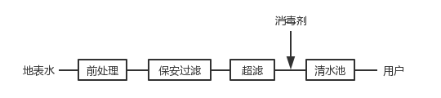
2 原水为地下水时
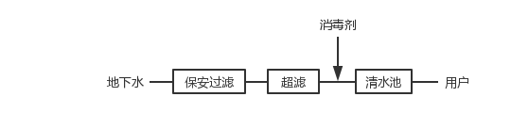

5.11 水质稳定处理
5.11.1 城镇给水系统的水质稳定处理应包括原水的化学稳定性处理和出厂水的化学稳定性与生物稳定性处理。
5.11.2 原水、出厂水与管网水的化学稳定性中水—碳酸盐钙系统的稳定处理，宜按其水质饱和指数I_{L} 和稳定指数I_{R} 综合考虑确定。
1 当I_{L} > 0.4和I_{R} < 6时，酸化处理工艺应通过试验和技术经济比较确定；
2 当I_{L} < -1.0和I_{R} >9时，宜加碱处理；
3 碱剂的品种及用量，应根据试验资料或相似水质条件的水厂运行经验确定；可采用石灰、氢氧化钠或碳酸钠；
4 侵蚀性二氧化碳浓度高于15mg/L时，可采用曝气法去除。
5.11.3 出厂水与管网水的化学稳定性中铁的稳定处理，宜按其水质拉森指数LR考虑确定。对于内壁裸露的铁制管材，当LR值较高时，铁腐蚀和管垢铁释放控制处理工艺应通过试验和技术经济比较确定。
5.11.4 出厂水与管网水的生物稳定处理，宜根据出厂水中可同化有机碳（AOC）和余氯综合考虑确定。应根据原水水质条件，选择合适的水处理工艺，使出厂水AOC<150µg/L，余氯量>0.3mg/L。
5.11.5 水质稳定处理所使用的药剂含量不得对环境或工业生产造成不良影响。

5.12 一体化净水装置
5.12.1 规模较小的镇（乡）村净水厂，根据原水水质、处理水量等，经技术经济比较，可采用一体化净水装置。
5.12.2 一体化净水装置可采用重力式或压力式，净水工序应根据原水水质、设计规模确定，并应符合下列规定：
1 原水浊度长期不超过20NTU、瞬时不超过60NTU的地表水净化，可选择接触过滤工艺的净水装置；
2 原水浊度长期不超过500NTU、瞬时不超过1000NTU的地表水净化，可选择絮凝、沉淀、过滤工艺的一体化净水装置；原水浊度长期超过500NTU、瞬时超过5000NTU的地表水处理，可在上述处理工艺前增设预沉池。
5.12.3 一体化净水装置产水量宜为5～100m³/d，设计参数应符合现行国家行业标准《镇（乡）村给水工程技术规程》（CJJ 123）的有关规定，并应选用有鉴定证书的合格产品。
5.12.4 一体化净水装置应具有良好的防腐性能，且防腐材料不得影响水质，其合理设计使用年限不应低于15年。
5.12.5 压力式净水装置应设排气阀、安全阀、排水阀及压力表，并应有更换或补充滤料的条件。容器压力应大于工作压力的1.5倍。

5.13 净水厂排泥水处理
5.13.1 净水厂排泥水处理对象应包括沉淀池（澄清池）排泥水、气浮池浮渣、滤池反冲洗废水及初滤水、膜过滤物理清洗废水等。
5.13.2 净水厂排泥水排入河道、沟渠等天然水体的水质应符合现行国家标准《污水综合排放标准》GB 8978的有关规定。排入城镇排水系统时，应在该排水系统排入流量的承受能力之内。
5.13.3 净水厂排泥水处理系统的污泥处理系统设计规模应按设计处理干泥量确定，水力系统设计应按设计处理流量确定。设计处理干泥量满足多年75%～95%日数的全量完全处理要求。
5.13.4 设计处理干泥量可按下列公式计算：
S₀=（k₁C₀+k₂D）×k₀Q₀×10⁻⁶
式中：Error: Reference source not foundS₀－设计处理干泥量（t/d）；
C₀－原水设计浊度取值（NTU）；
k₁－原水浊度单位NTU与悬浮固体单位mg/L的换算系数，应经过实测确定；
D－ 药剂投加量（mg/L），当投加几种药剂时，应分别计算后迭加；
k₂－药剂转化成干泥量的系数，当投加几种药剂时，应分别取不同的转化系数计算后迭加；
Q₀－净水厂设计规模（m³/d）；
k₀－净水厂自用水量系数。
5.13.5 原水浊度设计取值应按全量完全处理保证率达到75%～95%，采用数理统计方法确定。当原水浊度系列资料不足时，可根据下式计算：
式中：－原水多年平均浊度（NTU）；
－取值倍数。K_{P}可根据全量完全处理保证率查表5.13.5。
表5.13.5 不同保证率的取值倍数
保证率 | 95% | 90% | 85% | 80% | 75%
K_{p} | 4.00 | 2.77 | 2.20 | 1.63 | 1.39
5.13.6 净水厂排泥水处理系统的设计应分别计算分析水量的平衡和干泥量的平衡。
5.13.7 除脱水机分离水外，排泥水处理系统产生的其他分离水，经技术经济比较可回用或部分回用，并应符合下列规定 ：
1 水质应符合回用要求，且不影响净水厂出水水质；
2 回流水量应均匀；
3 应回流到混合设备前，与原水及药剂充分混合；
4 当分离水水质不符合回用要求，经技术经济比较，可经处理后回用。
5.13.8 排泥水处理系统应具有一定的安全余量，并应设置应急超越系统和排放口。
5.13.9 排泥水处理各类构筑物的个数或分格数不宜少于2个，应按同时工作设计，并能单独运行，分别泄空。
5.13.10 排泥水处理系统的平面位置宜靠近沉淀池。当净水厂有地形高差可利用时，宜尽可能位于净水厂地势较低处。
5.13.11 当净水厂面积受限制而排泥水处理构筑物需在厂外择地建造时，应将排泥池和排水池建在净水厂内。
5.13.12 排泥水处理系统回用水中的丙烯酰胺含量应符合现行国家标准《生活饮用水卫生标准》GB 5749的有关规定。
5.13.13 当浓缩池上清液回用至净水系统且脱水分离液进入排泥水处理系统进行循环处理时，浓缩和脱水工序使用的各类药剂必须满足涉水卫生要求。

6 配水厂

6.1 配水厂总体设计
6.1.1 配水厂厂址的选择，应符合城市/镇（乡）村总体规划和相关专项规划，并根据下列要求综合确定：
1 给水系统布局合理；
2 不受洪涝灾害威胁；
3 有良好的工程地质条件；
4 有良好的卫生环境，并便于设立防护地带；
5 少拆迁，不占或少占农田；
6 满足近远期布置需要；
7 有方便的交通、运输和供电条件；
8 尽量靠近主要用水区域。
6.1.2 配水厂应按实现终期规划目标的用地需求进行用地规划控制，并应在总体规划布局和分期建设安排的基础上，合理确定近期用地面积。
6.1.3 配水厂总体布置应符合下列规定：
1 应结合工程目标和建设条件，在确定的工艺组成和处理构筑物形式的基础上，兼顾配水厂附属建筑和设施的实际设置需求，进行布置。
2 在满足配水厂工艺流程顺畅的前提下，平面布置应力求功能分区明确、交通联络便捷和建筑朝向合理。
3 在满足配水厂生产构筑物水力高程布置要求的前提下，竖向布置还应综合生产排水、土方平衡和建筑景观等因素统筹考虑布置。
4 对已有总体规划的扩建配水厂，应在维持总体规划布局基本框架不变的基础上，结合现实需求进行布置；对没有总体规划的改建、扩建配水厂，应在满足现实需求的前提下，结合原有设施的合理利用、配水厂生产维持和安全运行、水平衡等因素，统筹考虑布置。
6.1.4 配水厂生产构筑物的布置应符合下列要求：
1 高程布置应满足水力流程通畅的要求并留有合理的余量，减少无谓的水头和能耗；应结合地质条件并合理利用地形条件，力求土方平衡。
2 在满足各构筑物和管线施工要求的前提下，生产构筑物平面上应紧凑布置，且相互之间通行方便。
3 生产构筑物间连接管道的布置，宜流向顺直、避免迂回。
6.1.5 配水厂附属建筑和设施的设置应根据配水厂规模、工艺、监控水平和管理体制，结合当地实际情况确定。
6.1.6 机修间、电修间、仓库等附属生产建筑物应结合生产要求布置，并宜集中布置和适当合建。
6.1.7 生产管理建筑物和生活设施宜集中布置，力求位置和朝向合理，并与生产构筑物保持一定距离。
6.1.8 配水厂内各种管线应综合安排，避免互相干扰，满足施工要求，有适当的维护条件；管线密集区或有分期建设要求可采用综合管廊，综合管廊的设计可参照现行国家标准《城市综合管廊工程技术规范》GB 50838的规定。
6.1.9 配水厂的防洪标准不应低于城市防洪标准，并应留有适当的安全裕度。
6.1.10 城区配水厂的供电应采用二级负荷，镇（乡）村配水厂的供电宜采用二级负荷。当不能满足时，不得间断供水的配水厂应设置备用动力设施。
6.1.11 并联运行的构筑物间应配水均匀。构筑物之间宜根据工艺要求设置连通管、超越管。
6.1.12 生产构筑物应设置栏杆、防滑梯、检修爬梯、安全护栏等安全措施。
6.1.13 配水厂建筑物造型宜简洁美观，材料选择适当，并考虑建筑的群体效果及与周围环境的协调。
6.1.14 配水厂生产和附属生产及生活等建筑物的防火设计应符合现行国家标准《建筑设计防火规范》GB 50016的规定。
6.1.15 配水厂内应设置通向各构筑物和附属建筑物的通道，并符合下列要求：
1 配水厂的主要交通车辆道路宜环行设置，若场地限制不能环行设置，车行道尽头处和材料装卸处应根据需要设置回车道；
2 配水厂可根据场地情况及交通需求设双车道或单车道，双车道宽度应为6m~7m，单车道应为3.5m~5m，支道和引道不应小于3m；
3 车行道转弯半径6~10m，其中主要物料运输道路转弯半径不小于9m；
4 人行道路的宽度为1.5~2.0m；
5 通向构筑物的室外扶梯倾角不宜大于45º；
6 人行天桥宽度不宜小于1.2 m；
7 车道、通道的布置还应符合国家现行有关标准规范的规定。
注：根据施工图设计文件，祁阳城市供水管网扩能提质配水厂（一）建设工程、祁阳城市供水管网扩能提质配水厂（二）建设工程主要车行道宽度为6m，未成环。
6.1.16 配水厂雨水、污（废）水管道应分流设置，配水厂雨水管道设计降雨重现期宜选用2~5年，雨水排除应根据周边城市雨水管道的排水标准确定采用自排或强排水方式。
6.1.17 配水厂应设置大门和围墙。围墙高度不宜小于2.5m。
6.1.18 配水厂宜设置电视监控系统等安全保护设施，并符合当地有关部门和配水厂管理的要求。
6.1.19 配水厂应进行绿化，绿地率宜为30%左右，有条件的可适当提高。
注：根据施工图设计文件，祁阳城市供水管网扩能提质配水厂（一）建设工程绿地率29.4%，祁阳城市供水管网扩能提质配水厂（二）建设工程绿地率47.7%。
6.1.20 有条件的配水厂，应适当配备水质化验设施。
6.1.21 毗邻配水厂的建（构）筑物等工程建设，审批时应评估其对配水厂运营维护、安全管理的影响。

6.2 泵房
6.2.1 泵房应根据规模、功能、位置、机组数量和选型、水力条件、工程场地状况、结构布置、施工技术以及安装与运行维护要求等因素进行整体考虑布置。平面布置上应采用矩形或圆形，高程布置上可采用地面式、半地下式和全地下式；设备选择上，经技术经济比较，可采用清水池+水泵、无负压供水设备或两者组合形式。
6.2.2 水泵的选型及台数应满足泵房设计流量、设计扬程的要求，并应根据供水水量和水压变化、运行水位、水质情况、泵型及水泵特性、场地条件、工程投资和运行维护等，综合考虑确定。同一泵房内的泵型宜一致，规格不宜过多，机组供电电压宜一致。
6.2.3 水泵泵型的选择应综合水泵性能、布置条件、安装、维护和工程投资等因素择优确定。
6.2.4 水泵性能的选择应遵循高效、安全和稳定运行的原则。当供水水量和水压变化较大时，经过技术经济比较，可采用大小规格搭配、机组调速、更换叶轮、调节叶片角度等措施。
6.2.5 并联运行水泵的设计扬程宜相近，并联台数应通过各种运行工况下水泵特性的适应性分析确定。
6.2.6 泵房应设置备用水泵1～2台，且应与所备用的所有工作泵能互为备用。
当泵房设有不同规格水泵且规格差异不大时，备用水泵的规格宜与大泵一致；当水泵规格差异较大时，宜分别设置备用水泵。
6.2.7 泵房应根据环境条件采取相应的供暖、通风和降噪措施。泵房的供暖和通风设计应按现行国家标准《工业建筑供暖通风与空气调节设计规范》GB 50019和《泵站设计规范》GB 50265的有关规定执行。泵房的噪声控制应符合现行国家标准《声环境质量标准》GB 3096的规定，并应按现行国家标准《工业企业噪声控制设计规范》GB/T 50087的规定设计。
6.2.8 可能产生水锤危害的泵房，设计中应进行事故停泵水锤计算。当事故停泵瞬态特性不符合现行国家标准《泵站设计规范》GB 50265所规定的要求时，应采取防护措施。
6.2.9 泵房前池和吸水池（井）周围应控制和防范可能污染水质的污染源，周围10m以内不得有化粪池、污水处理构筑物、渗水井、垃圾堆放场等污染源；周围2m以内不得有污水管道和污染物。当达不到上述要求时，应采取防止污染的措施。
6.2.10 泵房的消防设计应符合现行国家标准《建筑设计防火规范》GB 50016及《消防给水及消火栓系统技术规范》GB 50974的有关规定。
6.2.11 泵房的防洪标准应符合下列规定
1 位于江河、湖泊、水库的江心式或岸边式取水泵房以及岸上取水泵房的开放式前池和吸水池（井）的防洪标准应符合现行国家标准《室外给水设计标准》GB 50013的有关规定；
2 岸上取水泵房其他建筑的防洪标准不应低于城市防洪标准；
3 水厂和输配管道系统中的泵房防洪标准不应低于所处区域的城市防洪标准。

6.3 加药间
6.3.1 加药间以补氯和水质稳定处理为主要目的，配水厂宜根据需要设置。
6.3.2 加药间消毒工艺的设计应符合本导则5.7的有关规定。

7 输配水管网

7.1 一般规定
7.1.1 输水管（渠）线路的选择应通过技术经济比较综合确定，并应满足下列条件：
1 沿现有或规划道路敷设、缩短管线的长度，避开毒害物污染区以及地质断层、滑坡、泥石流等不良地质构造处；
2 减少拆迁，少占良田，少毁植被，保护环境；
3 施工、维护方便，节省造价，运行安全可靠；
4 在规划和建有城市综合管廊的区域，优先将输配水管道纳入管廊。
7.1.2 从水源至净水厂的原水输水管（渠）的设计流量，应按最高日平均时供水量确定，并计入输水管（渠）的漏损水量和净水厂自用水量。从净水厂至管网的清水输水管道的设计流量，应按最高日最高时用水条件下，由净水厂负担的供水量计算确定。
7.1.3 城镇的事故水量为设计水量的70%。原水输水管道应采用2条以上，并应按事故用水量设置连通管。多水源或设置了调蓄设施并能保证事故用水量的条件下，可采用单管输水。
7.1.4 在各种设计工况下运行时，管道不应出现负压。
7.1.5 原水输送宜选用管道或暗渠（隧洞）；当采用明渠输送原水时，应有可靠的防止水质污染和水量流失的安全措施。清水输送应采用有压管道（隧洞）。
7.1.6 原水输水管道系统的输水方式可采用重力式、加压式或两种并用方式，应通过技术经济比较后选定。
7.1.7 城镇公共供水管网严禁与非生活饮用水管网连接，严禁擅自与自建供水设施连接。
7.1.8 配水管网宜采用环状布置。当允许间断供水时，可采用枝状布置，但应考虑将来连成环状管网的可能。
7.1.9 配水管网应按最高日最高时供水量及设计水压进行水力计算，并应按下列3种设计工况校核：
1 消防时的流量和水压要求；
2 最大转输时的流量和水压要求；
3 最不利管段发生故障时的事故用水量和水压要求。
7.1.10 配水管网应进行优化设计，在保证水质安全和设计水量、水压满足用户要求的条件下，应进行不同方案的技术、经济比选优化。
7.1.11 压力输水管应防止水流速度剧烈变化产生的水锤危害，并应采取有效的水锤防护措施。
7.1.12 负有消防给水任务管道的最小直径和室外消火栓的间距应符合现行国家标准《消防给水及消火栓系统技术规范》GB 50974的有关规定。

7.2 长距离输水
7.2.1 管（渠）线线路应在深入进行实地踏勘和线路方案比选优化后确定。
7.2.2 输水系统应在保证水质安全、安全可靠和各种运行工况设计水量、水压都满足用水要求的条件下，进行重力流、加压、调压、调蓄等输水方式的技术、经济比选优化。
7.2.3 经济管径应根据投资、运行成本等采用折算成现值的动态年计算费用方法，计算比选确定。
7.2.4 管道各种设计工况应进行水力计算，确定水力坡降线和工作压力。
7.2.5 输水管道系统中管道阀门的位置，除应满足正常调度、切换、维修和维护保养外，尚应满足管道事故时非事故管道通过设计事故流量的需要。
7.2.6 输水管道系统水锤程度和水锤防护后的控制效果应采用瞬态水力过渡过程计算方法进行分析。采取水锤综合防护设计后的输水管道系统不应出现水柱分离，瞬时最高压力不应大于工作压力的1.3倍～1.5倍。
7.2.7 输水管道系统的水锤防护设计宜综合采用防止负压和减轻升压的措施。
7.2.8 输水管道系统中用于水锤控制的管道空气阀的位置、型式和口径，应根据瞬态水力过渡过程分析计算和本导则第7.4.7条的规定，综合考虑确定。

7.3 管道布置和敷设
7.3.1 地下管道的埋设深度，应根据冰冻情况、外部荷载、管材性能、抗浮要求及与其他管道交叉等因素确定。
架空或露天管道应设置空气阀、调节管道伸缩设施、保证管道整体稳定的措施和防止攀爬（包括警示标识）等安全措施，并应根据需要采取防冻保温措施。
7.3.2 城镇给水管道的平面布置和竖向位置，应保证供水安全，并符合现行国家标准《城市工程管线综合规划规范》GB 50289的有关规定，且应符合城市综合管廊规划的要求。
7.3.3 城镇给水管道与建（构）筑物、铁路以及和其他工程管道的水平净距应根据建（构）筑物基础、路面种类、卫生安全、管道埋深、管径、管材、施工方法、管道设计压力、管道附属构筑物的大小等确定，最小水平净距应符合国家现行标准《城市工程管线综合规划规范》GB 50289的有关规定。
7.3.4 给水管道与其他管线交叉时的最小垂直净距，应符合国家现行标准《城市工程管线综合规划规范》GB 50289的有关规定。
7.3.5 给水管道遇到有毒污染区和腐蚀地段时，应符合现行国家标准《城镇给水排水技术规范》GB 50788的有关规定。
7.3.6 给水管道与污水管道或输送有毒液体管道交叉时，给水管道应敷设在上面，且不应有接口重叠；当给水管道敷设在下面时，应采用钢管或钢套管，钢套管伸出交叉管的长度，每端不得小于3m，钢套管的两端应采用防水材料封闭。
7.3.7 给水管道穿越铁路，重要公路和城市重要道路等重要公共设施时，应采取措施保障重要公共设施安全。
7.3.8 管道穿过河道时，可采用管桥或河底穿越等方式，并应符合下列规定：
1 管道采用管桥穿越河道时，管桥高度应符合现行国家标准《内河通航标准》GB 50139的有关规定，并应按照现行国家标准《内河交通安全标志》GB 13851的规定在河两岸设立标志。
2 穿越河底的给水管道应避开锚地，管内流速应大于不淤流速。管道应有检修和防止冲刷破坏的保护设施。管道的埋设深度应同时满足相应防洪标准（根据管道等级确定）洪水冲刷深度和规划疏浚深度，并应预留不小于1m的安全埋深；河道为通航河道时，管道埋深尚应符合现行国家标准《内河通航标准》GB 50139的有关规定。
7.3.9 管道的地基、基础、垫层、回填土压实度等的要求，应根据管材的性质（刚性管或柔性管）、结合管道埋设处的具体地质情况，按照现行国家标准《给水排水工程管道结构设计规范》GB 50332的有关规定确定。
7.3.10 管道功能性试验要求应符合现行国家标准《给水排水管道工程施工及验收规范》GB 50268的有关规定。

7.4 管渠材料及附属设施
7.4.1 输配水管道材质的选择应根据管径、内压、外部荷载和管道敷设区的地形、地质、管材供应，按照运行安全、耐久、减少漏损、施工和维护方便、经济合理以及清水管道防止二次污染的原则，对钢管（SP）、球墨铸铁管（DIP）、预应力钢筒混凝土管（PCCP）、化学建材等经技术、经济、安全等综合分析确定。
7.4.2 金属管道应考虑防腐措施。金属管道内防腐宜采用水泥砂浆衬里。金属管道外防腐宜采用环氧煤沥青、粘胶带等涂料。
金属管道敷设在腐蚀性土中以及电气化铁路附近或其它有杂散电流存在的地区时，应采取防止发生电化学腐蚀的外加电流阴极保护或牺牲阳极的阴极保护措施。
7.4.3 输配水管道的管材及金属管道内防腐材料和承插管接口处填充料应符合现行国家标准《生活饮用水输配水设备及防护材料的安全性评价标准》GB/T 17219的有关规定。
7.4.4 非整体连接管道在垂直和水平方向转弯处、分叉处、管道端部堵头处，以及管径截面变化处支墩的设置，应根据管径、转弯角度、管道设计内水压力和接口摩擦力，以及管道埋设处的地基和周围土质的物理力学指标等因素计算确定。
7.4.5 输水管（渠）道的始点、终点、分叉处以及穿越河道、铁路、公路段，应根据工程的具体情况和有关部门的规定设置阀（闸）门。输水管道尚应按事故检修的需要设置阀门。配水管网上两个阀门之间独立管段内消火栓的数量不宜超过5个。
7.4.6 需要进行较大的压力和流量调节的输配水管道系统宜设有调压（流）装置。
7.4.7 输水管（渠）道隆起点上应设通气设施，管线竖向布置平缓时，宜间隔1000m左右设一处通气设施。配水管道可根据工程需要设置空气阀。
7.4.8 输水管（渠）道、配水管网低洼处、阀门间管段低处、环状管网阀门之间，可根据工程的需要设置泄（排）水阀。枝状管网的末端应设置泄（排）水阀。泄（排）水阀的直径，可根据放空管道中泄（排）水所需要的时间计算确定。
7.4.9 输水管（渠）需要进人检修处，宜在必要的位置设置人孔。
7.4.10 非满流的重力输水管（渠）道，必要时还应设置跌水井或控制水位的措施。

7.5 调蓄构筑物
7.5.1 单管（渠）输水系统应设置事故调蓄水池，调蓄容积应根据其他水源补充能力、管道检修或事故抢修时间、输水水质以及水质保持等因素综合考虑确定。调蓄池的个数或分格数不宜少于2个，并能单独工作和分别泄空。
输送原水时，调蓄容积不宜大于7d的输水量，并应采取防止富营养、软体动物、甲壳浮游动物滋生堵塞管道和减缓积泥的措施。输送清水时，调蓄容积不应大于1d的输水量，并应满足本导则第7.5.6条、第7.5.7条的规定和设置补充消毒的设施。
7.5.2 兼有水质改善或应急处理功能的原水调蓄构筑物，其容积除应满足调蓄需求外，尚应满足水质改善或应急处理所需的水力停留时间要求。
7.5.3 用于水源地避咸、避沙、避凌的原水调蓄构筑物的设置及容积的确定应符合现行国家标准《室外给水设计标准》GB 50013的有关规定。
7.5.4 水厂清水池的有效容积，应根据产水曲线、送水曲线、自用水量及消防储备水量等确定。当管网无调节构筑物时，在缺乏资料情况下，城区可按水厂最高日设计水量的10%～20%确定，镇（乡）村可按最高日用水量20%~30%确定。
7.5.5 当水厂未设置专用消毒接触池时，清水池的有效容积宜增加满足消毒接触所需的容积。游离氯消毒时按接触时间不小于30min的增加容积考虑，氯胺消毒时应按接触时间不小于120min的增加容积考虑。
7.5.6 管网供水区域较大，距离净水厂较远，且供水区域有合适的位置和适宜的地形，可考虑在水厂外建高位水池、水塔或调节水池泵站。调节容积应根据用水区域供需情况及消防储备水量等确定。
7.5.7 清水池的个数或分格数不得少于2个，并能单独工作和分别泄空；有特殊措施能保证供水要求时，可修建1个。
7.5.8 清水池内壁宜采用防水、防腐蚀措施，防水、防腐材料应符合现行国家标准《生活饮用水输配水设备及防护材料的安全性评价标准》GB/T 17219的有关规定。
7.5.9 生活饮用水的清水池排空、溢流等管道严禁直接与下水道联通。生活饮用水的清水池四周应排水畅通，严禁污水倒灌和渗透。生活饮用水的清水池、调节水池、水塔，应有保证流动，避免死角，防止污染，便于清洗和通气等措施。
7.5.10 调蓄构筑物周围10m以内不得有化粪池、污水处理构筑物、渗水井、垃圾堆放场等污染源；周围2m以内不得有污水管道和污染物。当达不到上述要求时，应采取防止污染的措施。
7.5.11 水塔应根据防雷要求设置防雷装置。

8 应急供水

8.1 一般规定
8.1.1 城镇给水系统应对水源突发污染的应急处置应包括应急水源和应急净水等设施。
8.1.2 城镇常用供水水源必须建立水质监测和预警系统，对水源中可能出现的重要特征污染物宜具备在线监测条件。
8.1.3 应急供水可采用原水调度、清水调度和应急净水的供水模式，也可根据具体条件，采用三者相结合的应急供水模式。
当采用原水调度应急供水时，应急水源应有与常用水源或给水系统快速切换的工程设施。当采用清水调度应急供水时，城镇配水管网系统应有满足应急供水期间的应急水量调入的能力。当采用应急净水应急供水时，给水系统应具有应急净水的相应设施。
8.1.4 水源存在较高突发污染风险、原水输送设施存在外界污染隐患、供水安全性要求高的集中水源工程和重要水厂，应设有应对水源突发污染的应急净化设施。当条件具备时，应充分利用自水源到水厂的管（渠）、调蓄池以及水厂常用净化设施的应急净化能力。
8.1.5 应急供水期间的供水量除应满足城市居民基本生活用水需求，尚应根据城市特性及特点确定其他必要的供水量需求。

8.2 应急水源
8.2.1 应急水源的建设应考虑城市近、远期应急供水需求，为远期城市发展留有余地，并应协调与城市常用供水水源的关系。
8.2.2 应急水源宜本地建设，也可异地应急调水。
8.2.3 应急水源可选用地下水或地表水，可取水量应满足应急供水量的需求。水源水质不宜低于常用水源水质，或采取应急处理后水厂处理工艺可适应的水质。

8.3 应急净水
8.3.1 应急净水设施应根据水源突发污染和给水系统的特点，经过技术经济比较后，采取充分利用或适度改造现有设施以及新建工程的方法。
8.3.2 应急净水技术根据特征污染物的种类，可按下列条件选用：
1 应对可吸附有机污染物时，可采用粉末活性炭吸附技术；
2 应对金属、非金属污染物时，可采用化学沉淀技术；
3 应对还原性污染物时，可采用化学氧化技术；
4 应对挥发性污染物时，可采用曝气吹脱技术；
5 应对微生物污染时，可采用强化消毒技术；
6 应对藻类爆发引起水质恶化时，可采用综合应急处理技术。
8.3.3 采用粉末活性炭吸附时，应符合下列要求：
1 当取水口距水厂有较长输水管道或渠道时，粉末活性炭的投加设施宜设在取水口处；
2 不具备上述条件时，粉末活性炭的投加点应设置在水厂混凝剂投药点处；
3 粉末活性炭的设计投加量可按20mg/L～40mg/L计，并适度留有一定的安全余量。
8.3.4 采用化学沉淀技术时，根据污染物的具体种类，可按下列条件选择：
1 弱碱性化学沉淀法，适用于镉、铅、锌、铜、镍等金属污染物；
2 弱酸性铁盐沉淀法，适用于锑、钼等污染物；
3 硫化物化学沉淀法，适用于镉、汞、铅、锌等污染物；
4 预氧化化学沉淀法，适用于铊、锰、砷等污染物；
5 预还原化学沉淀法，适用于六价铬污染物。
8.3.5 对于存在氰化物、硫化物等还原性污染物风险的水源，可采用化学氧化技术。氧化剂可采用氯（液氯或次氯酸钠）、高锰酸钾、过氧化氢等。设有臭氧氧化工艺或水厂二氧化氯消毒工艺的水厂也可采用臭氧或二氧化氯作氧化剂。
8.3.6 存在难于吸附或氧化去除的卤代烃类等挥发性污染物等的水源，可采用曝气吹脱技术。曝气吹脱技术可通过在取水口至水厂的取水、输水管（渠道）或调蓄设施设置应急曝气装置实施。曝气装置宜由鼓风机、输气管道和布气装置组成。
8.3.7 存在微生物污染风险的水源，可采用加大消毒剂量和多点消毒（预氯化、过滤前、过滤后、出厂水）的强化消毒技术，但应控制消毒副产物含量。
8.3.8 存在藻类暴发风险的水源，藻类暴发综合应急处理技术根据污染物的具体种类，可按下列条件选择；
1 除藻时，可采用预氧化（高锰酸钾、臭氧、氯、二氧化氯等）、强化混凝、气浮、加强过滤等。
2 除藻毒素时，可采用预氯化、粉末活性炭吸附等。
3 除藻类代谢产物类致嗅物质时，可采用臭氧、粉末活性炭吸附。当水厂有臭氧氧化工艺时，也可采用臭氧预氧化。
4 除藻类腐败致嗅物质时，宜采用预氧化技术。
5 同时存在多种特征污染物的情况，应综合采用上述技术。
8.3.9 水源存在油污染风险的水厂，应在取水口处储备拦阻浮油的围拦、吸油装置，并在取水口或水厂内设置粉末活性炭投加装置。
8.3.10 水厂应急处置的加药设施宜结合常用加药设施统筹布置，并应符合本导则第5章的有关规定。
8.3.11 设有应急净水设施的水厂，当排泥水处理系统设有回用系统时，回用系统应设置应急排放设施。

9 公共供水反恐怖防范

9.1 一般规定
9.1.1 公共供水反恐怖防范和应急处置工作应遵循国家法律法规及行业规定，坚持“属地管理、责任明确、防范为主、平战结合、重点突出、分工协作”的原则。
9.1.2 公共供水各项反恐怖防范措施应均衡兼容、全面整合资源，将传统安全管理与反恐怖防范措施紧密结合，做到及时发现、快速反应、妥善处置。
9.1.3 公共供水反恐怖防范既要重视重点单位、重点部位的防范，又要注意供水系统的整体防范。

9.2 公共供水单位类别
9.2.1 根据供水服务人口以及遭受恐怖袭击后可能造成的损失、危害和影响等因素，对祁阳市公共供水单位进行类别划分。
9.2.2 祁阳市公共供水单位分为两个类别：
1 供水企业为Ⅰ类；
2 居民建筑二次供水设施管理单位为Ⅱ类。

9.3 常态反恐怖防范
I 人防
9.3.1 人防组织
1 公共供水单位应设置或确定承担与反恐怖防范任务相适应的反恐怖防范工作机构，明确第一责任人和责任部门，配备专（兼）职工作人员。
2 公共供水单位应根据地理面积、供水规模、工作人员数量、设施分布、重要部位等情况配备安保力量，明确常态安保力量人数。
9.3.2 人防管理
1 公共供水单位应建立与反恐怖主义工作领导机构及办事机构、行业主管（监管）职能部门的防范与应急联动，实现涉恐信息的实时报送、更新、交互和对接。
2 公共供水单位应根据情况建立并实施反恐怖人防管理制度，并做好相应的记录。公共供水单位的人防管理制度应包括但不限于以下内容：
a) 安全背景审查与行为评估制度，对重要岗位人员实行安全背景审查，并定期对其行为进行评估；
b) 值守与巡查制度，重点单位的人员、车辆、物资等主要进出口，应设固定的警卫或安保人员实行24小时值守，每班次不少于2人值班；
c) 教育与培训制度，对安保力量及员工进行反恐怖防范知识、技能的教育培训；
d) 防范与应急演练制度，每半年组织不少于一次的反恐怖防范或应急演练；
e) 检查与督察制度，每月不少于一次开展反恐怖防范措施和技防、物防设备（设施）的检查和督察；
f) 考核与奖惩制度，定期对安保力量及相关员工的反恐怖防范工作进行考核、奖惩。
9.3.3 人防配置
公共供水单位反恐怖防范人防配置应符合表9.3.3的规定。
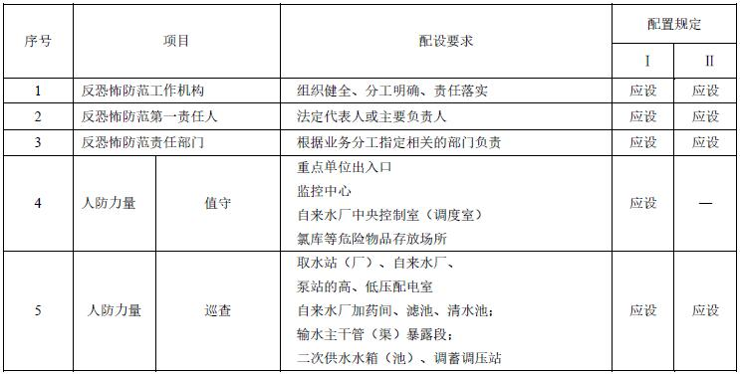
表9.3.3 人防配置表
9.3.4 安保力量要求
1 公共供水单位反恐怖防范安保力量应符合反恐怖防范工作需要，同时还应符合以下要求：
a) 保安员应按《保安服务操作规程与质量控制》GA/T 594的要求，承担保安职责；
b) 熟悉反恐怖防范目标地理环境、消防通道和各类疏散途径；
c) 应对反恐怖防范目标相关涉恐突发事件，配合职能部门工作；
d) 其他需承担的反恐怖防范工作。
2 公共供水单位反恐怖防范安保装备应包括：
a) 个人装备：电台、警棍、强光电筒、催泪喷雾器、约束警绳、防刺背心、防暴头盔、防割手套等；
b) 公用装备：应急照明灯、钢叉、防护盾牌、手持金属探测仪、齐眉棍、防爆毯等。
3 公共供水单位反恐怖防范安保装备的配置应符合以下要求：
a) 个人装备按在岗值班人数配备，公用装备结合安保岗位据实配备；
b) 装备佩戴和放置按照快速高效的原则，公用装备应按照重要部位的设置和岗位设置实行分散布点，便于快速领用。
II 技防
9.3.5 技防组成
公共供水单位反恐怖防范技防包括视频监控系统、入侵报警系统、出入口控制系统、电子巡查系统、访客登记系统、电话来电显示系统、监控中心和水质毒性生物监测系统等。
9.3.6 技防配置
公共供水单位反恐怖防范技防配置应符合表9.3.6的规定。

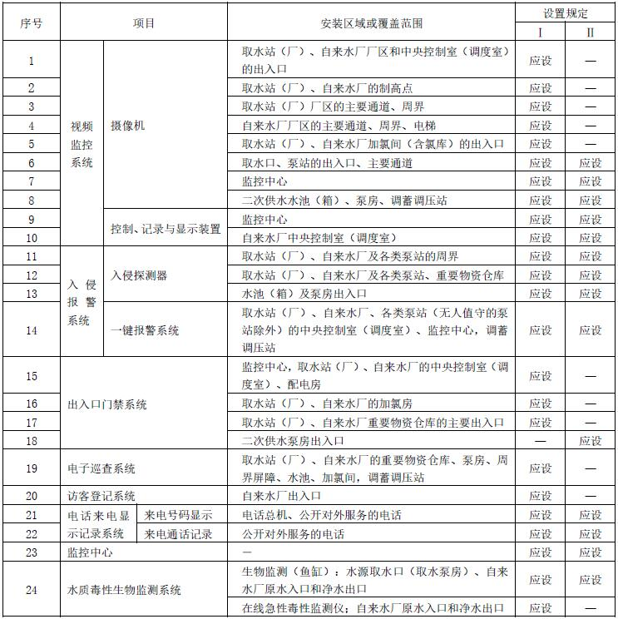
表9.3.6 技防配置表
9.3.7 技防要求
1 视频监控系统的安装和使用应满足以下要求：
a) 监控摄像头应能24小时不间断记录监控的全过程；
b) 监控中心（室）应具备24小时不间断工作条件；
c) 氯（氨）储存间的监控摄像安装在室内时，应采取防爆、防腐蚀措施。
2 电子巡查系统的安装和使用应满足以下要求：
a) 巡查信息标识的安装应牢固、隐蔽；
b) 信息标识安装的高度应适宜（1.4米）；
c) 系统应能准确记录预定区域、路线巡查的详细结果和时间、地点、人员信息。在预定时间没有收到预定巡查信息时应能及时警示；
d) 存储的巡查信息应保存不少于30天。
3 来电显示和电话录音系统应满足以下要求：
a) 来电号码显示应清晰；
b) 电话记录回放时应清晰可辨，通话记录保存时间应不少于7天。
4 水质毒性生物监测系统及其安装应满足以下技术要求：
a) 自来水厂进、出水口应设置生物监测系统、对原水和出水采用养鱼进行急性毒性监测，并设专用摄像头，加入监控中心；
b) 生物系统在安装使用过程中应调节适宜的水样停留时间；
c) 有条件的自来水厂宜设置在线水质毒性监测仪；
d) 在线水质毒性监测仪可选择的受试生物包括：藻类、蚤类、鱼类、发光细菌等；应根据受试生物的特点，对待试水进行适当的预处理。
III 物防
9.3.8 物防组成
公共供水单位反恐怖防范物防包括实体防护设施、应急物品、隔离带或缓冲区等冲撞设施及伸缩栅栏、警示（警戒）标志和巡防犬等。
9.3.9 物防配置
公共供水单位反恐怖防范物防配置应符合表9.3.9的规定。

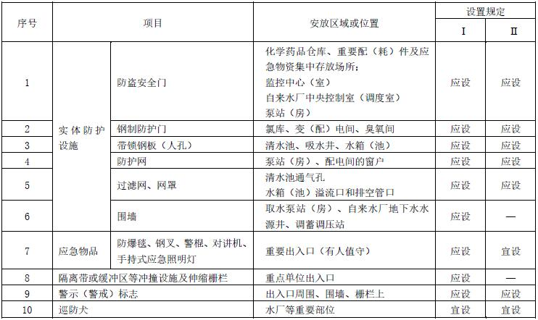
表9.3.9 物防配置表
9.3.10 物防要求
1 公共供水单位反恐怖防范物防所采用的防护器材与设施应满足以下要求：
a) 周界围墙外沿高度应不小于2.5米，上沿宜平直，围墙上应设置防攀爬滚刺；
b) 水厂的生产区域应实行封闭式管理；
c) 敞开式水处理构筑物宜远离围墙设置（30米以上）；
d) 自来水厂重点部位的门窗应达到GB 17565中乙级防盗安全级别；
e) 二次供水水池（箱）人孔应加盖并实行双人双锁；通气孔有防护装置，管腔内装过滤网；溢流管口、排空管口应设不锈钢网罩；
f) 居民建筑二次供水与公共供水管网联接处应设置防止水倒流装备；
g) 居民建筑二次供水设施水池（箱）附近和泵房内严禁堆放有毒有害、易燃易爆及其他影响供水安全的物品；
h) 在水源保护区设置的监测站点，宜与自来水厂调度室、监控中心建立实时监控视频信息共享和通信联络；
i) 重点单位应配备应急处置所需的吸油毡、活性炭等必备物资，并定期检查，确保应急使用能正常有效使用。
2 公共供水单位建立的应急处置队伍应急装备配置应符合表9.3.10的规定。
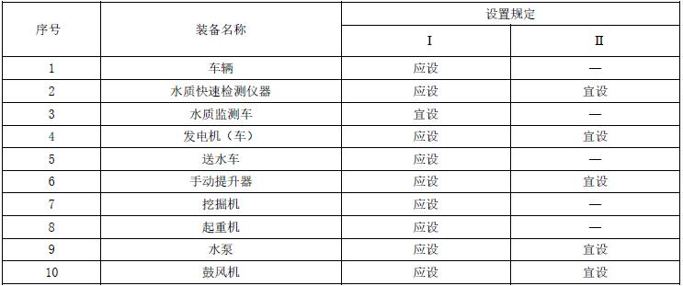
表9.3.10 应急处置队伍应急装备基本配置表

9.4 非常态反恐怖防范
9.4.1 三级非常态
应在常态反恐怖防范的基础上，同时开展以下工作措施：
a) 安保部门负责人带班组织防范工作；
b) 安保力量在常态防范基础上增派30%以上；
c) 检查各类防范、处置装备和设施；
d) 加强出入口控制和重要部位的巡视、值守，保持通信联络畅通；
e) 监控中心布置2人以上值守；
f) 公共供水单位的厂区、配电间、进水机房、加药间、出水机房、清水池等重要部位加大巡查力度和密度，对出入厂区的人员、车辆、物品进行安全检查；
g) 厂区、配电间、进水机房、加药间、出水机房、清水池等重要部位配置巡防犬，并落实一人一犬的专属犬管措施；
h) 联系属地职能部门指导反恐怖防范工作；
i) 根据反恐怖主义工作领导机构及办事机构、行业主管（监管）职能部门要求采取的其他防范措施。
9.4.2 二级非常态
应在三级非常态的基础上，同时开展以下工作措施：
a) 公共供水单位负责人带班组织防范工作；
b) 安保力量在常态防范基础上增派50%以上；
c) 消防设备、救援器材和应急物资处于待命状态；
d) 保持有线、无线通讯畅通，专人收集、通报情况信息；
e) 进一步加强出入口控制和重要部位的巡视、值守；
f) 安排安检人员对配电间、进水机房、加药间、出水机房、清水池等重要部位进行安全巡查；
g) 联系属地反恐怖主义工作领导机构及办事机构派员指导或参与反恐怖防范工作。
9.4.3 一级非常态
应在二级非常态的基础上，同时开展以下工作措施：
a) 公共供水单位负责人24小时带班组织防范工作；
b) 安保力量在常态防范基础上增派100%以上；
c) 启动反恐怖应急指挥部，救援器材、保障和处置力量进入临战状态；
d) 重要部位必须有2名以上安保力量守护，实行24小时不间断巡查；
e) 公共供水单位内的配电间、进水机房、加药间、出水机房、清水池等重要部位实行封闭管理，安保力量24小时严守岗位，严禁非工作人员出入；
f) 配合反恐怖主义工作领导机构及办事机构、行业主管（监管）职能部门开展工作。

9.5 应急预案
9.5.1 反恐怖防范目标的组织应建立并实施一个或多个反恐怖应急预案，用于应对可能遭受的恐怖袭击或危害的紧急情况。
9.5.2 反恐怖应急预案应包括目标概况、应急基本原则、组织机构、应急联动、信息报告、应急指挥、应急（等级）响应、应急措施、保障、应急解除等内容，并应附带如下文件：工作人员信息详表、应急联络通讯表、应急装备（设备）分布图、单位平面图、结构图、管线图、应急疏散通道（路线）图等，宜建立相应的数据库和应急指挥系统。
9.5.3 反恐怖防范目标的组织应定期评审其应急预案，根据形势变化及时对其进行修订，并定期实施演练。

9.6 监督、检查
9.6.1 反恐怖主义工作领导机构及办事机构、行业主管（监管）职能部门应对反恐怖防范目标的反恐怖防范工作进行指导，并定期、不定期地开展反恐怖工作的监督检查，加强监督检查结果的信息反馈，对于监督检查发现不合格项时及时整改修正。

10 智慧水务

10.1 智慧水务总体架构
10.1.1 总体架构设计原则：
信息化战略应用框架必须围绕城区与镇（乡）村供水的整体应用来展开。信息化建设既不能产生信息孤岛，也不能局限于当前管理组织架构和已经滞后的信息技术路线领域；既要满足于现有供水设施管理和风险管控职能要求，也要满足各部门、各区域间的协同管理。祁阳市智慧水务建设的总体构架设计应遵从以下原则：
1 战略一致性原则：智慧水务建设及信息化战略是依托祁阳市城乡供水的战略目标而产生的，总体构架必须符合祁阳市城乡供水经营模式，努力实现信息化支持下的精细化管理，将祁阳市打造成模式创新、运营成绩优异的县级市城乡供水典范。
2 国际信息技术战略发展的原则：我国的信息技术自诞生以来就一直与国际信息技术的发展步调一致，要保证祁阳市城乡供水的信息化战略在未来3~5年不落后，必须以国际信息技术战略发展的眼光着手智慧水务建设。
3 集中管理与分散控制的原则：总体构架设计既要服务于资源集中、风险管控理念，又要兼顾多元化产业发展战略。
4 信息化组织管理与信息资源管理的原则：要加强整个信息化组织管理与信息资源管理体系，总体构架中必须涉及到信息资源管理体系与信息规范标准层面的管理要求。
5 统筹规划与分步建设的原则：智慧水务建设不仅是上级管理部门信息化水平考评要求，更是祁阳市城乡供水的实际发展需求，总体架构设计与建设实施步骤应形成切实可行的匹配。
6 成熟性与先进性的原则：总体构架设计应兼顾信息技术的实用性和前瞻性要求，既不能很快就不适应企业战略发展要求，也不能做信息化前沿技术的实验品，应结合当前国内外最佳业务管理实践，增强信息技术自主创新能力。
10.1.2 总体架构设计：
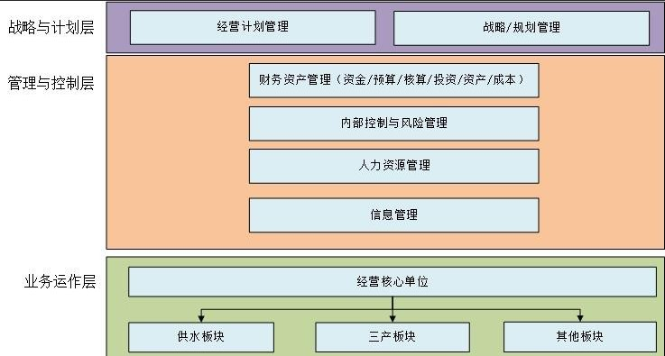
综合上述设计原则，结合上级管理部门相关要求，通过智慧水务需求分析，在决策管理、管理控制、业务运作三层次上，可映像对应出祁阳市城乡供水在计划管理层、管理控制层、业务运作层三个方面的信息系统，职能模型图如下：
图10.1-1职能模型图
通过职能模型图、祁阳市城乡供水战略定位、业务发展模式及总体智慧水务需求分析，结合国内外水务行业的发展趋势和管理经验，智慧水务建设总体架构设计如下：
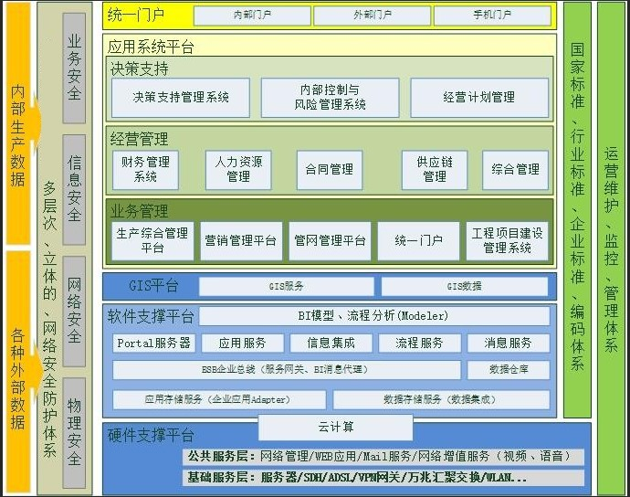
图10.1-2 总体架构设计图
主要应用系统之间的关系、以及包含的业务组件和逻辑关系规划如下：
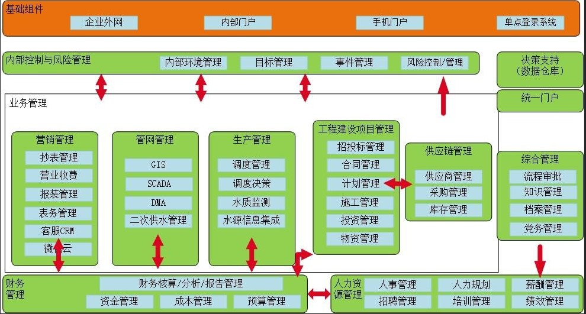
图10.1-3 逻辑关系图
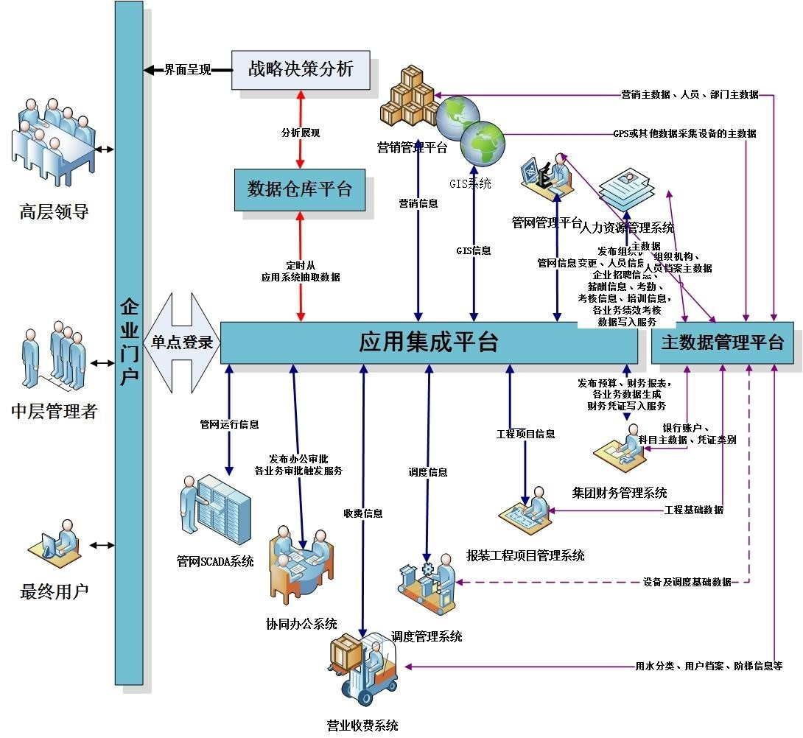
首先搭建基础组件平台，然后设置各业务系统组件，再设置共享信息平台；所有业务组件都与财务管理、人力资源管理、决策支持有关；业务中所发生的合同组件需与合同管理模块的组件相关（除人事合同外）；业务中的审批组件需与流程审批组件相关，共享流程工作流组件。
图10.1-4 平台组件关系图

10.2 城乡供水管理平台
10.2.1 平台系统设计
监控中心是系统的核心，分为三级监控，即：设备控制柜自控采集、监控系统、智慧数据分析系统。主要由服务器、计算机、液晶显示屏、大屏系统、打印机等软硬件组成。在监控中心监控计算机上可以通过组态画面查看设备和仪表的实时数据、报警信息，也可以查看每个被监测数据的历史曲线及运行统计报表。
平台软件可对海量历史数据进行管理和统计分析，也可对从设备采集的数据进行预处理优化；可根据历史数据绘制各种综合曲线，如趋势图、K线分析等，并可根据趋势进行动态报警；可产生各类运行统计报表，包括压力、水质、流量、故障等；报表可由用户自行配置，与Excel文件格式兼容。
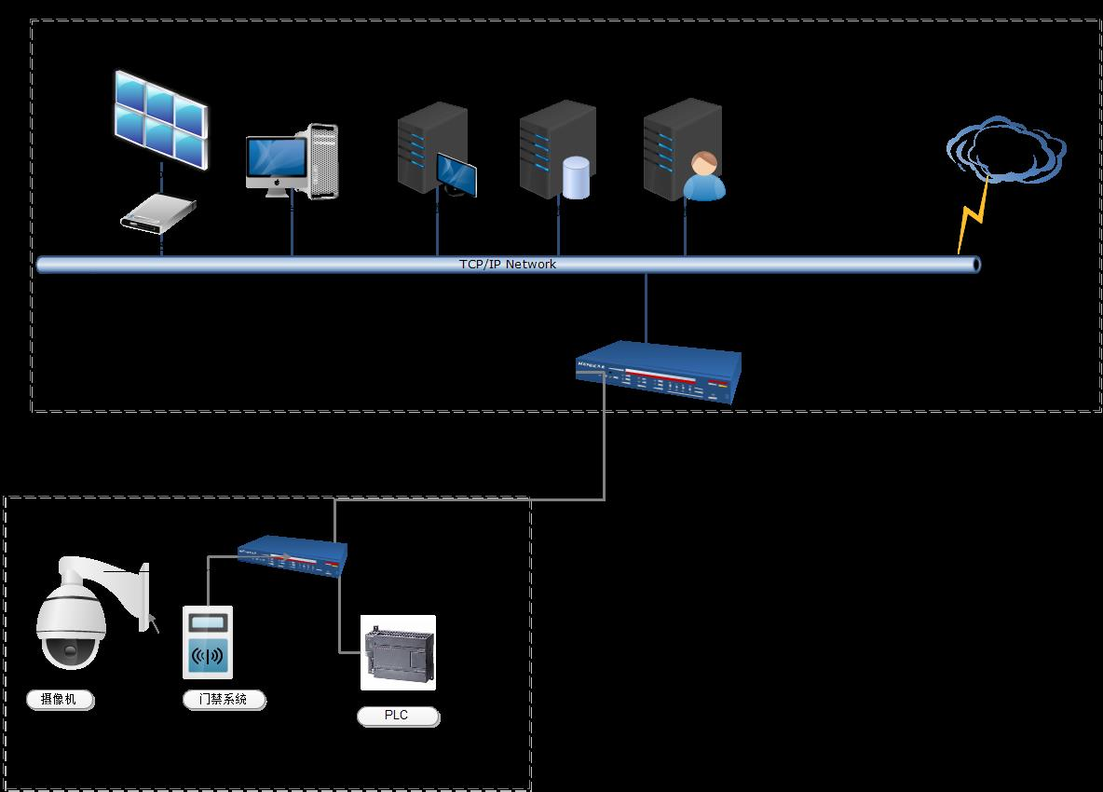
软件界面集成化：通过接口开发将监控画面、视频监视画面、设备档案管理、设备维护管理、数据分析和报表统计整合到统一的软件界面中，实现集中的人员授权和单点登录管理。
图10.2-1 监控中心网络拓扑图
10.2.2 各监控点解决方案
1 水厂
结合水厂现在现有自动化条件，需相应控制系统厂家配合统一各控制器数据地址（点表）、网络满足城域网要求。如取水泵站、制水单元、送水泵站均采用ABSLC5/05 PLC，加药间采用S7-200CN(CPU226CN) PLC，需统一点表地址及要求，通过TCP/IP协议，走城域网到监控中心服务器。
注：①对于私有云方案，水厂可不做硬件更改或增加，在满足网络条件及数据统一的前提下，即可实现数据上传。
②对于有下控需求的情况（远程控制），原控制系统厂家必须配合控制逻辑支持，否则存在较大的安全风险。
③结合水厂现有自动化条件，需相应控制系统厂家配合统一控制器数据地址（点表）、网络满足城域网要求。如控制系统采用S7-200CN(CPU226CN) PLC，需统一点表地址及要求，通过TCP/IP协议，走城域网到监控中心服务器。
2 管网及阀门监控
在主管网及分支管网上选择合理位置加装压力传感器和电磁流量计来检测管网压力和流量，以分析管网压力变化及用水规律。在重要阀门处加s7-200smart PLC用来控制阀门的开启。供电若没有电力来源，可采用太阳能+蓄电池方式供电。
3 服务器和系统架构
①实时数据服务器
实时数据服务器是整个管网实时数据的管理中心，是实时数据汇聚的关键点。负责收集发自各数据采集终端的生产实时数据进行集中处理，判定报警限值，绘制数据趋势曲线，打印实时和趋势数据报表。
由于实时数据服务器与数据采集终端之间有相对大量的实时数据交互，宜采用相同厂家相同系列的产品，以确保系统的稳定性和高效性。
②历史数据服务器
历史数据服务器是长期历史数据的存储服务器。根据设定的数据保存周期和保存条件，保存来自于实时数据服务器的实时数据，提供7×24小时的历史数据存储服务及查询服务，并向数据分析服务器提供所需的原始分析数据。作为历史数据源，还可为数据发布服务器提供简单的数据统计信息。
③大屏服务器
大屏服务器整合各服务器提供给供水调度中心的图像信息，并综合各路外接视频信号，通过内嵌的管理软件对大屏显示实施配置管理。
大屏系统可分为以下几个部分：
a.前端信号接入部分：大屏显示子系统支持各类型信号的接入，如模拟摄像机、高清数字摄像机、网络摄像机等信号，除接入远端摄像机之外还能接入本地VGA信号及DVD信号以及有线电视信号等，满足用户所有信号类型的接入。
b.解码、控制部分：前端信号接入视频综合平台之后，可由视频综合平台对各种信号进行解码或控制，并输出到大屏显示屏幕上，并可通过在控制主机上安装的拼接控制软件实现对整个大屏显示系统的控制与操作，实现上墙显示信号的选择与控制。
c.上墙显示部分：上墙显示部分是由LCD、DLP或监视器等组合而成的显示墙，对视频综合平台传输的视频信号进行上墙显示，大屏显示系统支持BNC信号、VGA信号、DVI信号、HDMI信号等多种信号的接入显示，通过控制软件对已选择需要上墙显示的信号进行显示。
④实时监控
压力检测：监测管网各段及多个泵站进出水压力变化。
流量监测：监测管网各段的瞬时流量和累计流量。
液位监测：通过在水池安装的超声波液位计和投入式液位计来监测水池的水位变化。
水质监测：通过在高位水池及部分管网断安装的水质仪，监测出PH值、浊度、余氯等并在界面显示。

导则用词说明
1 为了便于执行本导则条文时区别对待，对要求严格程度不同的用词，说明如下：
1）表示很严格，非这样做不可的：
正面词采用“必须”；
反面词采用“严禁”。
2）表示严格，在正常情况下均应这样做的：
正面词采用“应”；
反面词采用“不应”或“不得”。
3）对表示容许稍有选择，在条件许可时，首先应这样做的：
正面词采用“宜”；
反面词采用“不宜”；
4）表示有选择，在一定条件下可以这样做的，采用“可”。
2 条文指明应按其他有关标准执行的写法为“应符合．．．．．．的规定”或“应按．．．．．．执行”。

引用标准名录
下列文件中的条款通过本导则的引用而成为本导则的条款。凡是注日期的引用文件，其随后所有的修改单（不包括勘误的内容）或修订版均不适用于本导则，然而，鼓励根据本导则达成协议的各方研究是否可使用这些文件的最新版本。凡是不注日期的引用文件，其最新版本适用于本导则。
《生活饮用水卫生标准》GB 5749
《室外给水设计标准》GB 50013
《镇（乡）村给水工程技术规程》CJJ 123
《城镇给水排水技术规范》GB 50788
《城市给水工程规划规范》GB 50285
《城市给水工程项目建设标准》（建标120-2009）
《地表水环境质量标准》GB 3838
《地下水质量标准》GB/T 14848
《用水定额》湖南省地方标准DB 43/T388
《生活饮用输配水设置及防护材料的安全性评价标准》GB/T 17219
《供水管井技术规范》GB 50296
《泵站设计规范》GB 50265
《城市工程管线综合规划规范》GB 50289
《给水排水管道工程施工及验收规范》GB 50268
《城市综合管廊工程技术规范》GB 50838
《城市供水管网漏损控制及评定标准》CJJ 92
《含藻水给水处理设计规范》CJJ 32
《高浊度水给水设计规范》CJJ 40
《城镇给水微污染水预处理技术规程》CJJ/T 229
《城镇给水膜处理技术规程》CJJ/T 251
《水处理剂聚丙烯酰胺》GB 17514
《埋地给水钢管道水泥砂浆衬里技术标准》CECS 10
《城市给排水紫外线消毒设备》GB/T 19837
《生活饮用水净水厂用煤质活性炭》CJ/T 345
《厂矿道路设计规范》GBJ 22
《工业企业设计卫生标准》CBZ 1
《建筑给水排水设计标准》GB 50015
《建筑设计防火规范》GB 50016
《消防给水及消火栓系统技术规范》GB 50974
《城市防洪工程设计规范》GB/T 50805
《防洪标准》GB 50201
《氯气安全规程》GB 11984
《工作场所有害因素职业接触限值 化学有害因素》GBZ 2.1
《氧气站设计规范》GB 50030
《工业企业噪声控制设计规范》GB/T 50087
《污水综合排放标准》GB 8978
《大气污染物综合排放标准》GB 16297
《内河交通安全标志》GB 13851
《内河通航标准》GB 50139
《保安服务操作规程与质量控制》GA/T 594

